Общество с ограниченной ответственностью
«Проектно-планировочная мастерская «Мастер-План»

Регистрационный номер в реестре
№ 0049-2009-1073808024850-П-52 от 11.12.2009г.
Ассоциации саморегулируемой организации
«Байкальское общество архитекторов и инженеров»
Заказчик – Администрация муниципального образования «Корсукское»

ВНЕСЕНИЕ ИЗМЕНЕНИЙ В ГЕНЕРАЛЬНЫЙ ПЛАН МУНИЦИПАЛЬНОГО ОБРАЗОВАНИЯ «КОРСУКСКОЕ» ЭХИРИТ-БУЛАГАТСКОГО РАЙОНА ИРКУТСКОЙ ОБЛАСТИ

Книга 2. Сведения о границах населенных пунктов, входящих в состав поселения

145-18-измГП-ГрНП-Кн2

2018
Общество с ограниченной ответственностью
«Проектно-планировочная мастерская «Мастер-План»

Регистрационный номер в реестре
№ 0049-2009-1073808024850-П-52 от 11.12.2009г.
Ассоциации саморегулируемой организации
«Байкальское общество архитекторов и инженеров»
Заказчик – Администрация муниципального образования «Корсукское»

ВНЕСЕНИЕ ИЗМЕНЕНИЙ В ГЕНЕРАЛЬНЫЙ ПЛАН МУНИЦИПАЛЬНОГО ОБРАЗОВАНИЯ «КОРСУКСКОЕ» ЭХИРИТ-БУЛАГАТСКОГО РАЙОНА ИРКУТСКОЙ ОБЛАСТИ

Книга 2. Сведения о границах населенных пунктов, входящих в состав поселения

145-18-измГП-ГрНП-Кн2

Генеральный директор | Протасова М.В.
Управляющий проектом | Горячая М.В.

2018

Содержание

Обозначение | Наименование | Нумерация
145-18-измГП-ГрНП-Кн2-СП | Состав проекта | 3
145-18-измГП-ГрНП-Кн2-СК | Состав коллектива | 4
145-18-измГП-ГрНП-Кн2-Т | Описание местоположения границ д. Гушит | 5
 | Текстовое описание местоположения границ д. Гушит | _
 | Описание местоположения границ д. Ишины | 8
 | Текстовое описание местоположения границ д. Ишины | _
 | Описание местоположения границ п. Ордынский
 | Текстовое описание местоположения границ п. Ордынский
 | Описание местоположения границ д. Сагарук
 | Текстовое описание местоположения границ д. Сагарук
 | Описание местоположения границ д. Шохтой
 | Текстовое описание местоположения границ д. Шохтой
 | Описание местоположения границ д. Тотохон
 | Текстовое описание местоположения границ д. Тотохон
 | Описание местоположения границ д. Корсук
 | Текстовое описание местоположения границ д. Корсук

Состав проекта
«Внесение изменений в генеральный план муниципального образования «Корсукское» Эхирит-Булагатского района Иркутской области»
Номер тома  2 | Обозначение | Наименование | Примечание | Количество страниц/  листов
1 |  | Материалы проекта, подлежащие утверждению
 | 145-18-измГП-УЧ-Кн1 | Книга 1. Положение о территориальном планировании | Внесены изменения | _ стр.
 | 145-18-измГП-УЧ-К1 | Карта 1 Карта планируемого размещения объектов местного значения поселения М 1:5000, М 1:25000 | Внесены изменения | 1 лист
 | 145-18-измГП-УЧ-К2 | Карта 2 Карта границ населенных пунктов, входящих в состав поселения М 1:5000, М 1:25000 | Внесены изменения | 1 лист
 | 145-18-измГП-УЧ-К3 | Карта 3 Карта функциональных зон поселения М 1:5000, М 1:25000 | Внесены изменения | 1 лист
2 |  | Сведения о границах населенных пунктов, входящих в состав поселения
 | 145-18-измГП-ГрНП-Кн2 | Книга 2. Сведения о границах населенных пунктов, входящих в состав поселения | Проект дополнен книгой | _ стр.
 |  | Материалы по обоснованию
3 | 145-18-измГП-ОМ-Кн3 | Книга 3. Материалы по обоснованию | Внесены изменения | _ стр.
 | 145-18-измГП-ОМ-К4 | Карта 4 Карта использования территории поселения М 1:5000, М 1:25000 |  | 1 лист
 | 145-18-измГП-ОМ-К5 | Карта 5 Карта зон с особыми условиями использования территорий М 1:5000, М 1:25000 |  | 1 лист
 | 145-18-измГП-ОМ-К6 | Карта 6 Карта анализа комплексного развития территории поселения и планируемого размещения объектов М 1:5000, М 1:25000 | Внесены изменения | 1 лист
 | 145-18-измГП-ОМ-К7 | Карта 7 Карта территорий, подверженных риску возникновения чрезвычайных ситуаций природного и техногенного характера М 1:5000, М 1:25000 |  | 1 лист
4 |  | Материалы в электронном виде
 | 145-18-измГП-Д1 | CD-диск:  - текстовые материалы в форматах doc и pdf;  - графические материалы в формате pdf, и в программном продукте «Панорама. Профессиональная ГИС «Карта 2005». |  | 1 экз.

Состав коллектива
В выполнении работ «Внесение изменений в генеральный план муниципального образования «Корсукское» Эхирит-Булагатского района Иркутской области» принимали участие:
Специалисты ООО «ППМ «Мастер-План»»:
Градостроительная часть
Управляющий проектом | М.В. Горячая
Руководитель группы | Л.А. Чубыкина
Экономика
Главный специалист | Н.В. Смирнов
Транспорт, инженерная подготовка территории
Инженер | А.Ю. Туктаров
Электроснабжение, телефонизация, радиофикация и телевидение
Ведущий инженер | Е.С. Горячева
Водоснабжение, водоотведение, ливневая канализация
Ведущий инженер | И.А. Маринина
Теплоснабжение
Главный специалист | П.Д. Бабкина
Промышленность, санитарная очистка, охрана окружающей среды
Инженер-эколог | А.А. Куценко
ИТМ ЧС
Ведущий инженер | А.К. Щемелева
Сопровождение ГИС
Инженер | Е.Ю. Голимбиевская

2

2

 |  |  | Лист № 1
ОПИСАНИЕ МЕСТОПОЛОЖЕНИЯ ГРАНИЦ
Граница д. Гушит Эхирит-Булагатского района Иркутской области
Сведения об объекте
№ п/п | Характеристики объекта землеустройства | Описание характеристик
1 | 2 | 3
1 | Местоположение объекта землеустройства | Иркутская область, Эхирит-Булагатский район, д. Гушит
2 | Площадь объекта землеустройства ± величина погрешности определения площади (P ± ΔP) | 982603 кв.м ± 347
3 | Иные характеристики объекта землеустройства | -

ОПИСАНИЕ МЕСТОПОЛОЖЕНИЯ ГРАНИЦ
Граница д. Гушит Эхирит-Булагатского района Иркутской области
Сведения о местоположении границ объекта землеустройства
1. Система координат МСК-38, зона 4
2. Сведения о характерных точках границ объекта землеустройства
Обозначение характерных точек границ |  | Координаты, м |  |  |  | Метод определения координат характерной точки |  | Средняя квадратическая погрешность положения характерной точки (Mt), м |  | Описание обозначения точки на местности
 |  | Х |  | У
1 |  | 2 |  | 3 |  | 4 |  | 5 |  | 6
1 |  | 450961.09 |  | 4178946.50 |  | Аналитический метод |  | Mt= 0,10 |  | -
2 |  | 451061.28 |  | 4179263.45 |  | Аналитический метод |  | Mt= 0,10 |  | -
3 |  | 451094.53 |  | 4179245.89 |  | Аналитический метод |  | Mt= 0,10 |  | -
4 |  | 451115.35 |  | 4179285.55 |  | Аналитический метод |  | Mt= 0,10 |  | -
5 |  | 451165.98 |  | 4179259.71 |  | Аналитический метод |  | Mt= 0,10 |  | -
6 |  | 451208.50 |  | 4179238.00 |  | Аналитический метод |  | Mt= 0,10 |  | -
7 |  | 451219.03 |  | 4179247.50 |  | Аналитический метод |  | Mt= 0,10 |  | -
8 |  | 451260.25 |  | 4179217.69 |  | Аналитический метод |  | Mt= 0,10 |  | -
9 |  | 451289.42 |  | 4179259.45 |  | Аналитический метод |  | Mt= 0,10 |  | -
10 |  | 451261.06 |  | 4179283.51 |  | Аналитический метод |  | Mt= 0,10 |  | -
11 |  | 451493.16 |  | 4179642.08 |  | Аналитический метод |  | Mt= 0,10 |  | -
12 |  | 451523.79 |  | 4179621.72 |  | Аналитический метод |  | Mt= 0,10 |  | -
13 |  | 451540.75 |  | 4179610.07 |  | Аналитический метод |  | Mt= 0,10 |  | -
14 |  | 451531.93 |  | 4179597.07 |  | Аналитический метод |  | Mt= 0,10 |  | -
15 |  | 451558.97 |  | 4179578.85 |  | Аналитический метод |  | Mt= 0,10 |  | -
16 |  | 451579.50 |  | 4179611.39 |  | Аналитический метод |  | Mt= 0,10 |  | -
17 |  | 451589.63 |  | 4179629.25 |  | Аналитический метод |  | Mt= 0,10 |  | -
18 |  | 451589.99 |  | 4179629.82 |  | Аналитический метод |  | Mt= 0,10 |  | -
19 |  | 451724.32 |  | 4179551.57 |  | Аналитический метод |  | Mt= 0,10 |  | -
20 |  | 451784.37 |  | 4179657.97 |  | Аналитический метод |  | Mt= 0,10 |  | -
21 |  | 451822.61 |  | 4179638.12 |  | Аналитический метод |  | Mt= 0,10 |  | -
22 |  | 451840.75 |  | 4179676.91 |  | Аналитический метод |  | Mt= 0,10 |  | -
23 |  | 451997.02 |  | 4179997.11 |  | Аналитический метод |  | Mt= 0,10 |  | -
24 |  | 452068.86 |  | 4180150.75 |  | Аналитический метод |  | Mt= 0,10 |  | -
25 |  | 452081.28 |  | 4180185.25 |  | Аналитический метод |  | Mt= 0,10 |  | -
26 |  | 452103.88 |  | 4180262.02 |  | Аналитический метод |  | Mt= 0,10 |  | -
27 |  | 452132.13 |  | 4180365.00 |  | Аналитический метод |  | Mt= 0,10 |  | -
28 |  | 452155.28 |  | 4180435.75 |  | Аналитический метод |  | Mt= 0,10 |  | -
29 |  | 452195.47 |  | 4180569.00 |  | Аналитический метод |  | Mt= 0,10 |  | -
30 |  | 452236.03 |  | 4180678.00 |  | Аналитический метод |  | Mt= 0,10 |  | -
31 |  | 452245.79 |  | 4180707.75 |  | Аналитический метод |  | Mt= 0,10 |  | -
32 |  | 452233.28 |  | 4180715.00 |  | Аналитический метод |  | Mt= 0,10 |  | -
33 |  | 452145.53 |  | 4180753.50 |  | Аналитический метод |  | Mt= 0,10 |  | -
34 |  | 452139.37 |  | 4180754.75 |  | Аналитический метод |  | Mt= 0,10 |  | -
35 |  | 452114.10 |  | 4180763.75 |  | Аналитический метод |  | Mt= 0,10 |  | -
36 |  | 452084.63 |  | 4180775.75 |  | Аналитический метод |  | Mt= 0,10 |  | -
37 |  | 451939.19 |  | 4180817.50 |  | Аналитический метод |  | Mt= 0,10 |  | -
38 |  | 451941.57 |  | 4180807.75 |  | Аналитический метод |  | Mt= 0,10 |  | -
39 |  | 451940.09 |  | 4180787.25 |  | Аналитический метод |  | Mt= 0,10 |  | -
40 |  | 451938.81 |  | 4180768.00 |  | Аналитический метод |  | Mt= 0,10 |  | -
41 |  | 451927.53 |  | 4180731.75 |  | Аналитический метод |  | Mt= 0,10 |  | -
42 |  | 451917.75 |  | 4180703.25 |  | Аналитический метод |  | Mt= 0,10 |  | -
43 |  | 451922.53 |  | 4180687.75 |  | Аналитический метод |  | Mt= 0,10 |  | -
44 |  | 451929.07 |  | 4180686.75 |  | Аналитический метод |  | Mt= 0,10 |  | -
45 |  | 451933.93 |  | 4180673.00 |  | Аналитический метод |  | Mt= 0,10 |  | -
46 |  | 451914.54 |  | 4180633.00 |  | Аналитический метод |  | Mt= 0,10 |  | -
47 |  | 451916.82 |  | 4180607.25 |  | Аналитический метод |  | Mt= 0,10 |  | -
48 |  | 451921.25 |  | 4180604.25 |  | Аналитический метод |  | Mt= 0,10 |  | -
49 |  | 451913.82 |  | 4180585.75 |  | Аналитический метод |  | Mt= 0,10 |  | -
50 |  | 451902.16 |  | 4180568.75 |  | Аналитический метод |  | Mt= 0,10 |  | -
51 |  | 451885.68 |  | 4180557.75 |  | Аналитический метод |  | Mt= 0,10 |  | -
52 |  | 451883.91 |  | 4180545.75 |  | Аналитический метод |  | Mt= 0,10 |  | -
53 |  | 451879.03 |  | 4180540.00 |  | Аналитический метод |  | Mt= 0,10 |  | -
54 |  | 451868.37 |  | 4180520.00 |  | Аналитический метод |  | Mt= 0,10 |  | -
55 |  | 451866.91 |  | 4180511.75 |  | Аналитический метод |  | Mt= 0,10 |  | -
56 |  | 451858.97 |  | 4180504.00 |  | Аналитический метод |  | Mt= 0,10 |  | -
57 |  | 451847.25 |  | 4180502.50 |  | Аналитический метод |  | Mt= 0,10 |  | -
58 |  | 451842.72 |  | 4180499.50 |  | Аналитический метод |  | Mt= 0,10 |  | -
59 |  | 451843.10 |  | 4180496.00 |  | Аналитический метод |  | Mt= 0,10 |  | -
60 |  | 451845.79 |  | 4180491.75 |  | Аналитический метод |  | Mt= 0,10 |  | -
61 |  | 451840.38 |  | 4180484.50 |  | Аналитический метод |  | Mt= 0,10 |  | -
62 |  | 451842.19 |  | 4180479.75 |  | Аналитический метод |  | Mt= 0,10 |  | -
63 |  | 451841.38 |  | 4180453.25 |  | Аналитический метод |  | Mt= 0,10 |  | -
64 |  | 451807.06 |  | 4180444.25 |  | Аналитический метод |  | Mt= 0,10 |  | -
65 |  | 451795.12 |  | 4180447.50 |  | Аналитический метод |  | Mt= 0,10 |  | -
66 |  | 451778.09 |  | 4180462.00 |  | Аналитический метод |  | Mt= 0,10 |  | -
67 |  | 451768.50 |  | 4180468.50 |  | Аналитический метод |  | Mt= 0,10 |  | -
68 |  | 451759.29 |  | 4180463.00 |  | Аналитический метод |  | Mt= 0,10 |  | -
69 |  | 451743.72 |  | 4180447.50 |  | Аналитический метод |  | Mt= 0,10 |  | -
70 |  | 451718.38 |  | 4180426.75 |  | Аналитический метод |  | Mt= 0,10 |  | -
71 |  | 451718.92 |  | 4180416.00 |  | Аналитический метод |  | Mt= 0,10 |  | -
72 |  | 451716.75 |  | 4180386.00 |  | Аналитический метод |  | Mt= 0,10 |  | -
73 |  | 451720.90 |  | 4180369.50 |  | Аналитический метод |  | Mt= 0,10 |  | -
74 |  | 451714.57 |  | 4180363.00 |  | Аналитический метод |  | Mt= 0,10 |  | -
75 |  | 451715.13 |  | 4180355.25 |  | Аналитический метод |  | Mt= 0,10 |  | -
76 |  | 451710.04 |  | 4180345.00 |  | Аналитический метод |  | Mt= 0,10 |  | -
77 |  | 451693.75 |  | 4180341.00 |  | Аналитический метод |  | Mt= 0,10 |  | -
78 |  | 451683.88 |  | 4180346.75 |  | Аналитический метод |  | Mt= 0,10 |  | -
79 |  | 451675.59 |  | 4180366.25 |  | Аналитический метод |  | Mt= 0,10 |  | -
80 |  | 451656.85 |  | 4180364.25 |  | Аналитический метод |  | Mt= 0,10 |  | -
81 |  | 451653.75 |  | 4180362.00 |  | Аналитический метод |  | Mt= 0,10 |  | -
82 |  | 451653.22 |  | 4180357.00 |  | Аналитический метод |  | Mt= 0,10 |  | -
83 |  | 451657.91 |  | 4180339.25 |  | Аналитический метод |  | Mt= 0,10 |  | -
84 |  | 451656.13 |  | 4180327.50 |  | Аналитический метод |  | Mt= 0,10 |  | -
85 |  | 451642.10 |  | 4180308.50 |  | Аналитический метод |  | Mt= 0,10 |  | -
86 |  | 451631.53 |  | 4180300.00 |  | Аналитический метод |  | Mt= 0,10 |  | -
87 |  | 451624.18 |  | 4180290.50 |  | Аналитический метод |  | Mt= 0,10 |  | -
88 |  | 451608.78 |  | 4180282.00 |  | Аналитический метод |  | Mt= 0,10 |  | -
89 |  | 451608.50 |  | 4180277.50 |  | Аналитический метод |  | Mt= 0,10 |  | -
90 |  | 451600.72 |  | 4180270.00 |  | Аналитический метод |  | Mt= 0,10 |  | -
91 |  | 451601.62 |  | 4180264.61 |  | Аналитический метод |  | Mt= 0,10 |  | -
92 |  | 451601.76 |  | 4180263.75 |  | Аналитический метод |  | Mt= 0,10 |  | -
93 |  | 451596.88 |  | 4180258.00 |  | Аналитический метод |  | Mt= 0,10 |  | -
94 |  | 451589.16 |  | 4180251.50 |  | Аналитический метод |  | Mt= 0,10 |  | -
95 |  | 451578.09 |  | 4180249.75 |  | Аналитический метод |  | Mt= 0,10 |  | -
96 |  | 451552.75 |  | 4180252.50 |  | Аналитический метод |  | Mt= 0,10 |  | -
97 |  | 451538.51 |  | 4180247.75 |  | Аналитический метод |  | Mt= 0,10 |  | -
98 |  | 451529.91 |  | 4180247.50 |  | Аналитический метод |  | Mt= 0,10 |  | -
99 |  | 451517.91 |  | 4180243.00 |  | Аналитический метод |  | Mt= 0,10 |  | -
100 |  | 451498.16 |  | 4180247.00 |  | Аналитический метод |  | Mt= 0,10 |  | -
101 |  | 451493.75 |  | 4180244.25 |  | Аналитический метод |  | Mt= 0,10 |  | -
102 |  | 451494.85 |  | 4180230.50 |  | Аналитический метод |  | Mt= 0,10 |  | -
103 |  | 451501.19 |  | 4180217.75 |  | Аналитический метод |  | Mt= 0,10 |  | -
104 |  | 451494.87 |  | 4180198.00 |  | Аналитический метод |  | Mt= 0,10 |  | -
105 |  | 451484.53 |  | 4180197.25 |  | Аналитический метод |  | Mt= 0,10 |  | -
106 |  | 451488.62 |  | 4180175.00 |  | Аналитический метод |  | Mt= 0,10 |  | -
107 |  | 451486.81 |  | 4180170.75 |  | Аналитический метод |  | Mt= 0,10 |  | -
108 |  | 451476.78 |  | 4180156.50 |  | Аналитический метод |  | Mt= 0,10 |  | -
109 |  | 451471.00 |  | 4180149.00 |  | Аналитический метод |  | Mt= 0,10 |  | -
110 |  | 451452.53 |  | 4180136.00 |  | Аналитический метод |  | Mt= 0,10 |  | -
111 |  | 451439.37 |  | 4180126.50 |  | Аналитический метод |  | Mt= 0,10 |  | -
112 |  | 451426.47 |  | 4180118.75 |  | Аналитический метод |  | Mt= 0,10 |  | -
113 |  | 451434.12 |  | 4180114.75 |  | Аналитический метод |  | Mt= 0,10 |  | -
114 |  | 451438.58 |  | 4180114.50 |  | Аналитический метод |  | Mt= 0,10 |  | -
115 |  | 451443.38 |  | 4180099.75 |  | Аналитический метод |  | Mt= 0,10 |  | -
116 |  | 451438.91 |  | 4180094.00 |  | Аналитический метод |  | Mt= 0,10 |  | -
117 |  | 451431.44 |  | 4180094.50 |  | Аналитический метод |  | Mt= 0,10 |  | -
118 |  | 451412.91 |  | 4180104.25 |  | Аналитический метод |  | Mt= 0,10 |  | -
119 |  | 451406.25 |  | 4180101.75 |  | Аналитический метод |  | Mt= 0,10 |  | -
120 |  | 451398.47 |  | 4180094.50 |  | Аналитический метод |  | Mt= 0,10 |  | -
121 |  | 451385.88 |  | 4180081.00 |  | Аналитический метод |  | Mt= 0,10 |  | -
122 |  | 451389.32 |  | 4180075.00 |  | Аналитический метод |  | Mt= 0,10 |  | -
123 |  | 451394.91 |  | 4180063.25 |  | Аналитический метод |  | Mt= 0,10 |  | -
124 |  | 451391.16 |  | 4180056.50 |  | Аналитический метод |  | Mt= 0,10 |  | -
125 |  | 451381.82 |  | 4180054.00 |  | Аналитический метод |  | Mt= 0,10 |  | -
126 |  | 451371.00 |  | 4180042.75 |  | Аналитический метод |  | Mt= 0,10 |  | -
127 |  | 451367.22 |  | 4180030.50 |  | Аналитический метод |  | Mt= 0,10 |  | -
128 |  | 451359.66 |  | 4180021.00 |  | Аналитический метод |  | Mt= 0,10 |  | -
129 |  | 451344.22 |  | 4180022.50 |  | Аналитический метод |  | Mt= 0,10 |  | -
130 |  | 451336.56 |  | 4180012.75 |  | Аналитический метод |  | Mt= 0,10 |  | -
131 |  | 451318.41 |  | 4179998.00 |  | Аналитический метод |  | Mt= 0,10 |  | -
132 |  | 451273.41 |  | 4179949.25 |  | Аналитический метод |  | Mt= 0,10 |  | -
133 |  | 451253.41 |  | 4179920.75 |  | Аналитический метод |  | Mt= 0,10 |  | -
134 |  | 451250.98 |  | 4179918.25 |  | Аналитический метод |  | Mt= 0,10 |  | -
135 |  | 451248.88 |  | 4179915.50 |  | Аналитический метод |  | Mt= 0,10 |  | -
136 |  | 451248.31 |  | 4179912.50 |  | Аналитический метод |  | Mt= 0,10 |  | -
137 |  | 451246.03 |  | 4179907.50 |  | Аналитический метод |  | Mt= 0,10 |  | -
138 |  | 451245.34 |  | 4179904.50 |  | Аналитический метод |  | Mt= 0,10 |  | -
139 |  | 451244.97 |  | 4179899.25 |  | Аналитический метод |  | Mt= 0,10 |  | -
140 |  | 451243.18 |  | 4179855.75 |  | Аналитический метод |  | Mt= 0,10 |  | -
141 |  | 451255.13 |  | 4179825.25 |  | Аналитический метод |  | Mt= 0,10 |  | -
142 |  | 451247.53 |  | 4179806.00 |  | Аналитический метод |  | Mt= 0,10 |  | -
143 |  | 451232.97 |  | 4179792.25 |  | Аналитический метод |  | Mt= 0,10 |  | -
144 |  | 451228.28 |  | 4179781.50 |  | Аналитический метод |  | Mt= 0,10 |  | -
145 |  | 451199.38 |  | 4179762.50 |  | Аналитический метод |  | Mt= 0,10 |  | -
146 |  | 451185.19 |  | 4179753.00 |  | Аналитический метод |  | Mt= 0,10 |  | -
147 |  | 451175.69 |  | 4179728.00 |  | Аналитический метод |  | Mt= 0,10 |  | -
148 |  | 451185.10 |  | 4179700.50 |  | Аналитический метод |  | Mt= 0,10 |  | -
149 |  | 451207.81 |  | 4179685.00 |  | Аналитический метод |  | Mt= 0,10 |  | -
150 |  | 451210.94 |  | 4179664.25 |  | Аналитический метод |  | Mt= 0,10 |  | -
151 |  | 451204.97 |  | 4179646.50 |  | Аналитический метод |  | Mt= 0,10 |  | -
152 |  | 451193.13 |  | 4179641.25 |  | Аналитический метод |  | Mt= 0,10 |  | -
153 |  | 451167.62 |  | 4179634.50 |  | Аналитический метод |  | Mt= 0,10 |  | -
154 |  | 451150.22 |  | 4179630.00 |  | Аналитический метод |  | Mt= 0,10 |  | -
155 |  | 451145.69 |  | 4179631.00 |  | Аналитический метод |  | Mt= 0,10 |  | -
156 |  | 451141.50 |  | 4179630.25 |  | Аналитический метод |  | Mt= 0,10 |  | -
157 |  | 451119.51 |  | 4179645.31 |  | Аналитический метод |  | Mt= 0,10 |  | -
158 |  | 451115.44 |  | 4179650.50 |  | Аналитический метод |  | Mt= 0,10 |  | -
159 |  | 451107.63 |  | 4179654.50 |  | Аналитический метод |  | Mt= 0,10 |  | -
160 |  | 451103.62 |  | 4179659.50 |  | Аналитический метод |  | Mt= 0,10 |  | -
161 |  | 451099.00 |  | 4179661.75 |  | Аналитический метод |  | Mt= 0,10 |  | -
162 |  | 451095.94 |  | 4179668.25 |  | Аналитический метод |  | Mt= 0,10 |  | -
163 |  | 451085.34 |  | 4179676.75 |  | Аналитический метод |  | Mt= 0,10 |  | -
164 |  | 451071.50 |  | 4179676.75 |  | Аналитический метод |  | Mt= 0,10 |  | -
165 |  | 451066.69 |  | 4179675.00 |  | Аналитический метод |  | Mt= 0,10 |  | -
166 |  | 451049.34 |  | 4179672.25 |  | Аналитический метод |  | Mt= 0,10 |  | -
167 |  | 451044.84 |  | 4179669.25 |  | Аналитический метод |  | Mt= 0,10 |  | -
168 |  | 451034.82 |  | 4179673.00 |  | Аналитический метод |  | Mt= 0,10 |  | -
169 |  | 451025.53 |  | 4179666.00 |  | Аналитический метод |  | Mt= 0,10 |  | -
170 |  | 451010.38 |  | 4179671.50 |  | Аналитический метод |  | Mt= 0,10 |  | -
171 |  | 450976.72 |  | 4179660.25 |  | Аналитический метод |  | Mt= 0,10 |  | -
172 |  | 450967.44 |  | 4179654.75 |  | Аналитический метод |  | Mt= 0,10 |  | -
173 |  | 450966.10 |  | 4179643.75 |  | Аналитический метод |  | Mt= 0,10 |  | -
174 |  | 450969.06 |  | 4179635.25 |  | Аналитический метод |  | Mt= 0,10 |  | -
175 |  | 450967.19 |  | 4179630.50 |  | Аналитический метод |  | Mt= 0,10 |  | -
176 |  | 450955.53 |  | 4179620.25 |  | Аналитический метод |  | Mt= 0,10 |  | -
177 |  | 450938.26 |  | 4179615.75 |  | Аналитический метод |  | Mt= 0,10 |  | -
178 |  | 450930.63 |  | 4179617.00 |  | Аналитический метод |  | Mt= 0,10 |  | -
179 |  | 450921.56 |  | 4179599.25 |  | Аналитический метод |  | Mt= 0,10 |  | -
180 |  | 450917.09 |  | 4179588.50 |  | Аналитический метод |  | Mt= 0,10 |  | -
181 |  | 450898.66 |  | 4179564.50 |  | Аналитический метод |  | Mt= 0,10 |  | -
182 |  | 450894.91 |  | 4179561.50 |  | Аналитический метод |  | Mt= 0,10 |  | -
183 |  | 450878.19 |  | 4179561.75 |  | Аналитический метод |  | Mt= 0,10 |  | -
184 |  | 450871.85 |  | 4179556.50 |  | Аналитический метод |  | Mt= 0,10 |  | -
185 |  | 450865.88 |  | 4179546.50 |  | Аналитический метод |  | Mt= 0,10 |  | -
186 |  | 450861.50 |  | 4179540.75 |  | Аналитический метод |  | Mt= 0,10 |  | -
187 |  | 450852.12 |  | 4179533.00 |  | Аналитический метод |  | Mt= 0,10 |  | -
188 |  | 450839.47 |  | 4179535.25 |  | Аналитический метод |  | Mt= 0,10 |  | -
189 |  | 450833.82 |  | 4179540.00 |  | Аналитический метод |  | Mt= 0,10 |  | -
190 |  | 450823.53 |  | 4179539.50 |  | Аналитический метод |  | Mt= 0,10 |  | -
191 |  | 450818.47 |  | 4179541.00 |  | Аналитический метод |  | Mt= 0,10 |  | -
192 |  | 450807.69 |  | 4179550.50 |  | Аналитический метод |  | Mt= 0,10 |  | -
193 |  | 450797.37 |  | 4179556.50 |  | Аналитический метод |  | Mt= 0,10 |  | -
194 |  | 450792.32 |  | 4179553.50 |  | Аналитический метод |  | Mt= 0,10 |  | -
195 |  | 450790.31 |  | 4179546.25 |  | Аналитический метод |  | Mt= 0,10 |  | -
196 |  | 450783.72 |  | 4179538.75 |  | Аналитический метод |  | Mt= 0,10 |  | -
197 |  | 450781.25 |  | 4179522.00 |  | Аналитический метод |  | Mt= 0,10 |  | -
198 |  | 450783.48 |  | 4179497.75 |  | Аналитический метод |  | Mt= 0,10 |  | -
199 |  | 450792.41 |  | 4179469.75 |  | Аналитический метод |  | Mt= 0,10 |  | -
200 |  | 450798.72 |  | 4179457.50 |  | Аналитический метод |  | Mt= 0,10 |  | -
201 |  | 450807.09 |  | 4179444.75 |  | Аналитический метод |  | Mt= 0,10 |  | -
202 |  | 450807.63 |  | 4179434.75 |  | Аналитический метод |  | Mt= 0,10 |  | -
203 |  | 450805.10 |  | 4179430.00 |  | Аналитический метод |  | Mt= 0,10 |  | -
204 |  | 450797.16 |  | 4179425.00 |  | Аналитический метод |  | Mt= 0,10 |  | -
205 |  | 450787.34 |  | 4179424.50 |  | Аналитический метод |  | Mt= 0,10 |  | -
206 |  | 450778.62 |  | 4179416.75 |  | Аналитический метод |  | Mt= 0,10 |  | -
207 |  | 450765.78 |  | 4179409.00 |  | Аналитический метод |  | Mt= 0,10 |  | -
208 |  | 450759.79 |  | 4179408.50 |  | Аналитический метод |  | Mt= 0,10 |  | -
209 |  | 450750.41 |  | 4179408.25 |  | Аналитический метод |  | Mt= 0,10 |  | -
210 |  | 450745.88 |  | 4179399.00 |  | Аналитический метод |  | Mt= 0,10 |  | -
211 |  | 450740.94 |  | 4179395.50 |  | Аналитический метод |  | Mt= 0,10 |  | -
212 |  | 450732.69 |  | 4179384.25 |  | Аналитический метод |  | Mt= 0,10 |  | -
213 |  | 450734.56 |  | 4179380.75 |  | Аналитический метод |  | Mt= 0,10 |  | -
214 |  | 450731.94 |  | 4179363.50 |  | Аналитический метод |  | Mt= 0,10 |  | -
215 |  | 450730.50 |  | 4179349.00 |  | Аналитический метод |  | Mt= 0,10 |  | -
216 |  | 450727.00 |  | 4179337.75 |  | Аналитический метод |  | Mt= 0,10 |  | -
217 |  | 450734.07 |  | 4179329.37 |  | Аналитический метод |  | Mt= 0,10 |  | -
218 |  | 450734.38 |  | 4179329.00 |  | Аналитический метод |  | Mt= 0,10 |  | -
219 |  | 450739.66 |  | 4179318.00 |  | Аналитический метод |  | Mt= 0,10 |  | -
220 |  | 450741.06 |  | 4179309.25 |  | Аналитический метод |  | Mt= 0,10 |  | -
221 |  | 450739.09 |  | 4179298.00 |  | Аналитический метод |  | Mt= 0,10 |  | -
222 |  | 450744.03 |  | 4179280.00 |  | Аналитический метод |  | Mt= 0,10 |  | -
223 |  | 450744.03 |  | 4179267.50 |  | Аналитический метод |  | Mt= 0,10 |  | -
224 |  | 450739.25 |  | 4179258.50 |  | Аналитический метод |  | Mt= 0,10 |  | -
225 |  | 450733.28 |  | 4179254.00 |  | Аналитический метод |  | Mt= 0,10 |  | -
226 |  | 450722.79 |  | 4179256.50 |  | Аналитический метод |  | Mt= 0,10 |  | -
227 |  | 450709.91 |  | 4179254.00 |  | Аналитический метод |  | Mt= 0,10 |  | -
228 |  | 450701.59 |  | 4179260.00 |  | Аналитический метод |  | Mt= 0,10 |  | -
229 |  | 450699.66 |  | 4179264.25 |  | Аналитический метод |  | Mt= 0,10 |  | -
230 |  | 450699.22 |  | 4179272.75 |  | Аналитический метод |  | Mt= 0,10 |  | -
231 |  | 450689.10 |  | 4179284.00 |  | Аналитический метод |  | Mt= 0,10 |  | -
232 |  | 450682.44 |  | 4179289.50 |  | Аналитический метод |  | Mt= 0,10 |  | -
233 |  | 450674.03 |  | 4179295.50 |  | Аналитический метод |  | Mt= 0,10 |  | -
234 |  | 450658.87 |  | 4179298.50 |  | Аналитический метод |  | Mt= 0,10 |  | -
235 |  | 450645.63 |  | 4179299.25 |  | Аналитический метод |  | Mt= 0,10 |  | -
236 |  | 450621.25 |  | 4179294.00 |  | Аналитический метод |  | Mt= 0,10 |  | -
237 |  | 450612.22 |  | 4179289.25 |  | Аналитический метод |  | Mt= 0,10 |  | -
238 |  | 450602.00 |  | 4179287.25 |  | Аналитический метод |  | Mt= 0,10 |  | -
239 |  | 450601.87 |  | 4179283.25 |  | Аналитический метод |  | Mt= 0,10 |  | -
240 |  | 450588.50 |  | 4179270.50 |  | Аналитический метод |  | Mt= 0,10 |  | -
241 |  | 450573.03 |  | 4179254.00 |  | Аналитический метод |  | Mt= 0,10 |  | -
242 |  | 450556.53 |  | 4179228.50 |  | Аналитический метод |  | Mt= 0,10 |  | -
243 |  | 450544.59 |  | 4179219.25 |  | Аналитический метод |  | Mt= 0,10 |  | -
244 |  | 450538.85 |  | 4179216.75 |  | Аналитический метод |  | Mt= 0,10 |  | -
245 |  | 450529.84 |  | 4179221.25 |  | Аналитический метод |  | Mt= 0,10 |  | -
246 |  | 450521.28 |  | 4179235.25 |  | Аналитический метод |  | Mt= 0,10 |  | -
247 |  | 450472.00 |  | 4178948.75 |  | Аналитический метод |  | Mt= 0,10 |  | -
1 |  | 450961.09 |  | 4178946.50 |  | Аналитический метод |  | Mt= 0,10 |  | -
3. Сведения о характерных точках части (частей) границы объекта землеустройства
Обозначение характерных точек части границы | Координаты, м |  |  |  | Метод определения координат характерной точки |  | Средняя квадратическая погрешность положения характерной точки (Mt), м |  | Описание закрепления точки
 | X |  | Y
- | - |  | - |  | - |  | - |  | -

ОПИСАНИЕ МЕСТОПОЛОЖЕНИЯ ГРАНИЦ
Граница д. Гушит Эхирит-Булагатского района Иркутской области
Сведения о местоположении измененных (уточненных) границ объекта землеустройства
1. Система координат МСК-38, зона 4
2. Сведения о характерных точках границ объекта землеустройства
Обозначение характерных точек границ | Существующие координаты, м |  | Измененные (уточненные) координаты, м |  | Метод определения координат характерной точки | Средняя квадратическая погрешность положения характерной точки (Mt), м | Описание обозначения точки на местности
 | X | Y | X | Y
1 | 2 | 3 | 4 | 5 | 6 | 7 | 8
- | - |  | - | - | - | - | -
3. Сведения о характерных точках части (частей) границы объекта землеустройства
Обозначение характерных точек границ | Координаты, м |  |  |  | Метод определения координат характерной точки | Средняя квадратическая погрешность положения характерной точки (Mt), м | Описание закрепления точки
- | - |  |  |  | - | - | -

Лист № 9
ОПИСАНИЕ МЕСТОПОЛОЖЕНИЯ ГРАНИЦ
Граница граница д. Гушит Эхирит-Булагатского района Иркутской области

План границ объекта
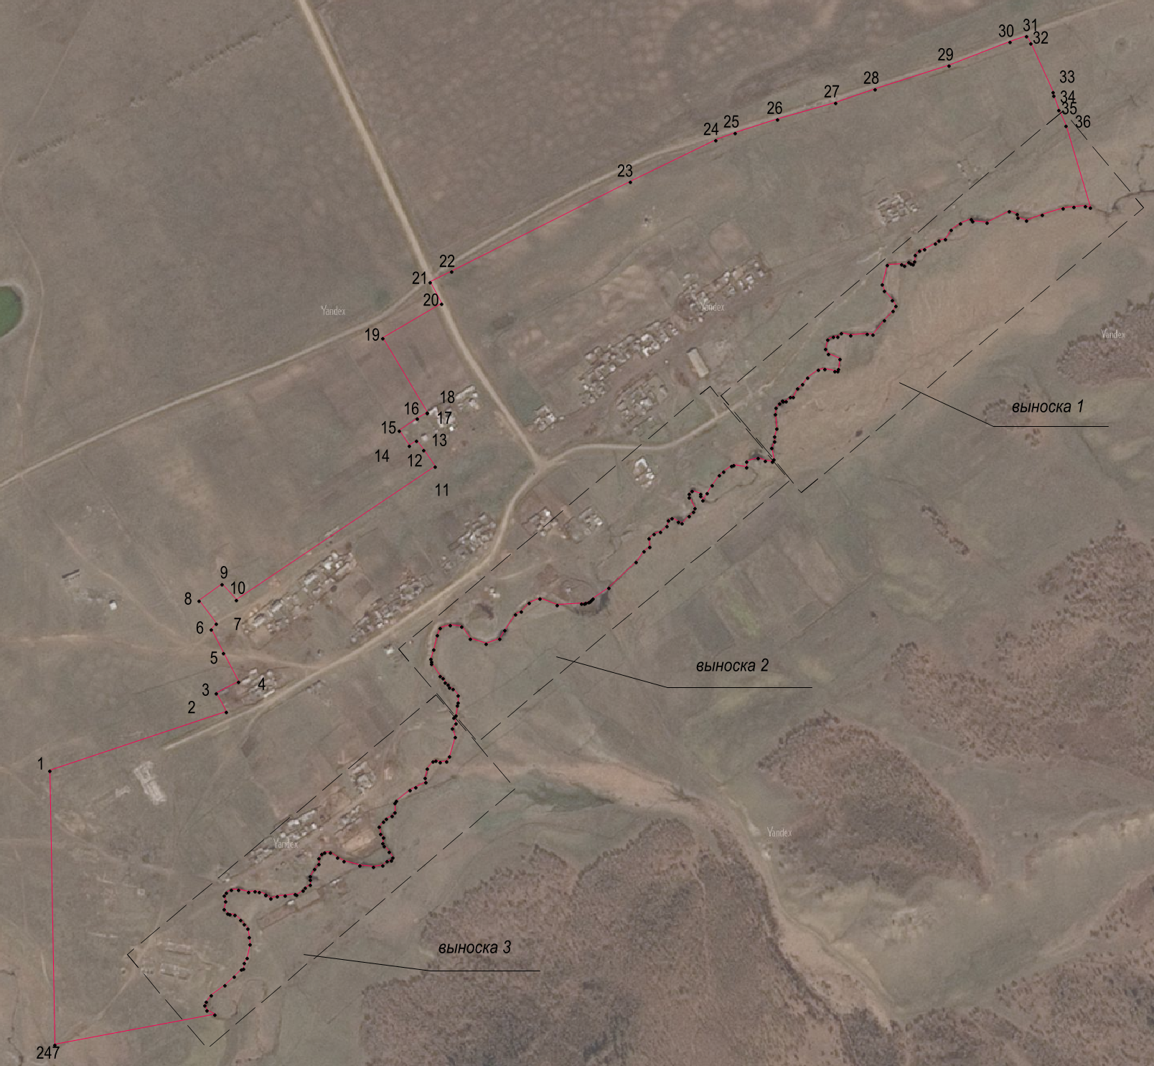
Масштаб 1:25 000
Используемые условные знаки и обозначения:
граница населенного пункта
1 характерная точка границы населенного пункта
Подпись _____________ Дата "____" ___________201__ г.
Место для оттиска печати (при наличии) лица, составившего описание местоположения границ объекта

ОПИСАНИЕ МЕСТОПОЛОЖЕНИЯ ГРАНИЦ
Граница граница д. Гушит Эхирит-Булагатского района Иркутской области

План границ объекта
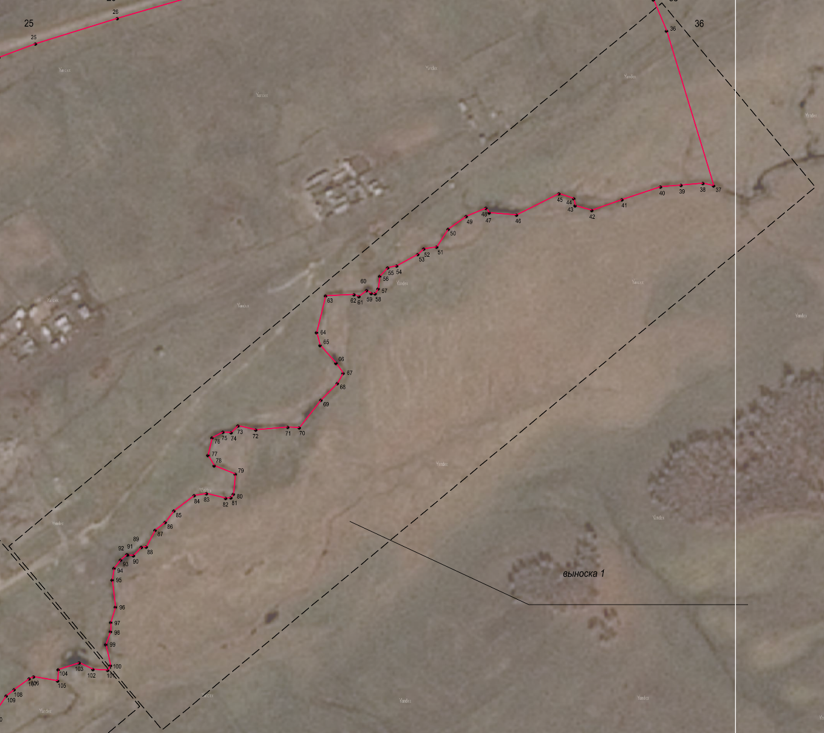
Масштаб 1:25 000
Используемые условные знаки и обозначения:
граница населенного пункта
1 характерная точка границы населенного пункта
Подпись _____________ Дата "____" ___________201__ г.
Место для оттиска печати (при наличии) лица, составившего описание местоположения границ объекта

ОПИСАНИЕ МЕСТОПОЛОЖЕНИЯ ГРАНИЦ
Граница граница д. Гушит Эхирит-Булагатского района Иркутской области

План границ объекта
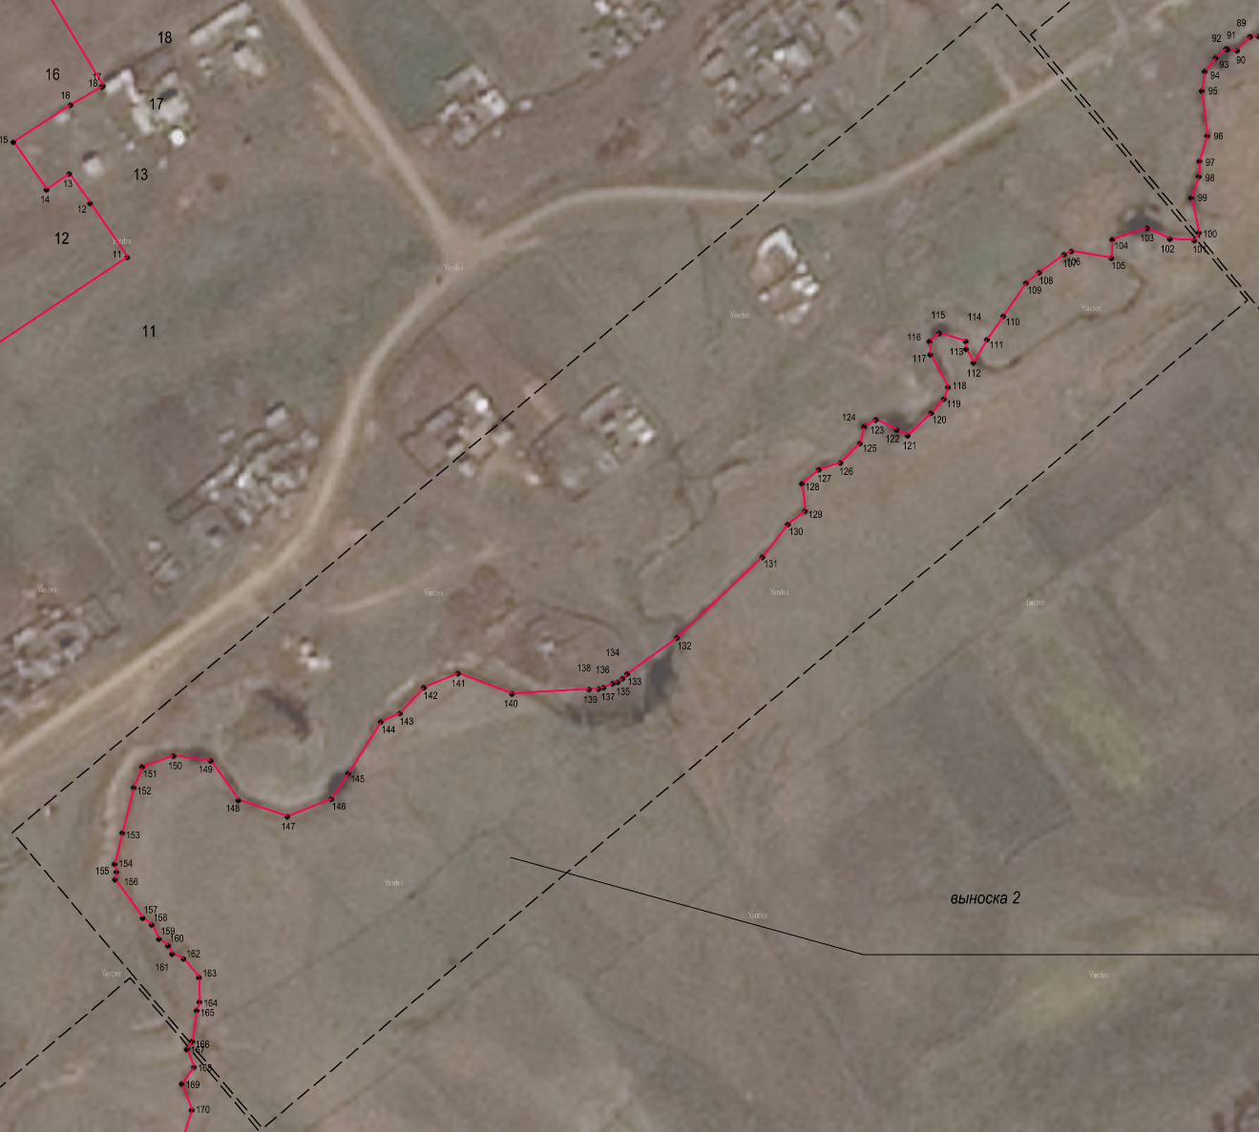
Масштаб 1:25 000
Используемые условные знаки и обозначения:
граница населенного пункта
1 характерная точка границы населенного пункта
Подпись _____________ Дата "____" ___________201__ г.
Место для оттиска печати (при наличии) лица, составившего описание местоположения границ объекта

ОПИСАНИЕ МЕСТОПОЛОЖЕНИЯ ГРАНИЦ
Граница граница д. Гушит Эхирит-Булагатского района Иркутской области

План границ объекта
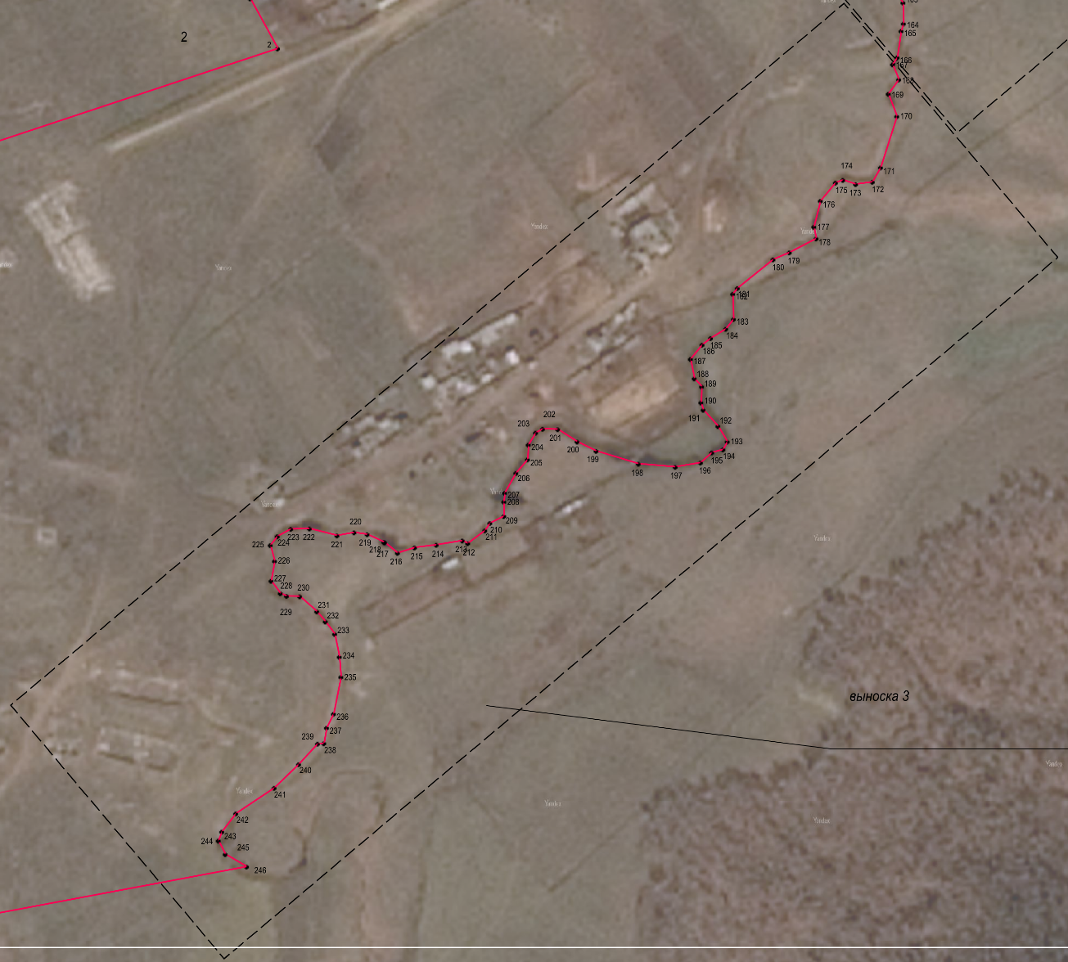
Масштаб 1:25 000
Используемые условные знаки и обозначения:
граница населенного пункта
1 характерная точка границы населенного пункта
Подпись _____________ Дата "____" ___________201__ г.
Место для оттиска печати (при наличии) лица, составившего описание местоположения границ объекта
ТЕКСТОВОЕ ОПИСАНИЕ МЕСТОПОЛОЖЕНИЯ ГРАНИЦ
Граница д. Гушит Эхирит-Булагатского района Иркутской области
Прохождение границы |  | Описание прохождения части границы
От точки | до точки
1 | 2 | 3
1 | 20 | Граница начинается от северо-западной точки 1 и следует ломаной линией преимущественно в северо-восточном, северо-западном, северо-восточном направлениях.
20 | 31 | В т. 20 граница выходит на дорогу и поворачивает на северо-запад вдоль нее до т.21. от т.21 граница поворачивает на северо-восток и следует плавной линией вдоль дороги до т.31
31 | 37 | Затем границы меняет направление на юго-восточное пересекает незастроенную территорию и в т. 37 выходи к р. Ирсай преимущественно в юго-западном направлении
37 | 246 | От. т 37граница следует плавной извилистой линией по реке Ирсай преимущественно в юго-западном направлении.
246 | 1 | От т. 246 граница поворачивает на юго-запад до т. 247, затем на северо-восток пересекая незастроенную территорию до замыкания в т.1

 |  |  | Лист № 1
ОПИСАНИЕ МЕСТОПОЛОЖЕНИЯ ГРАНИЦ
Граница д. Ишины Эхирит-Булагатского района Иркутской области
Сведения об объекте
№ п/п | Характеристики объекта землеустройства | Описание характеристик
1 | 2 | 3
1 | Местоположение объекта землеустройства | Иркутская область, Эхирит-Булагатский район, д. Ишины
2 | Площадь объекта землеустройства ± величина погрешности определения площади (P ± ΔP) | 994677 кв.м ± 349
3 | Иные характеристики объекта землеустройства | -

ОПИСАНИЕ МЕСТОПОЛОЖЕНИЯ ГРАНИЦ
Граница д. Ишины Эхирит-Булагатского района Иркутской области
Сведения о местоположении границ объекта землеустройства
1. Система координат МСК-38, зона 4
2. Сведения о характерных точках границ объекта землеустройства
Обозначение характерных точек границ | Координаты, м |  |  |  |  | Метод определения координат характерной точки |  | Средняя квадратическая погрешность положения характерной точки (Mt), м |  | Описание обозначения точки на местности
 | Х |  |  | У
1 | 2 |  |  | 3 |  | 4 |  | 5 |  | 6
1 | 443458.00 |  |  | 4179853.85 |  | Картометрический метод |  | Mt= 0,10 |  | -
2 | 443475.78 |  |  | 4179869.38 |  | Картометрический метод |  | Mt= 0,10 |  | -
3 | 443573.44 |  |  | 4179954.67 |  | Картометрический метод |  | Mt= 0,10 |  | -
4 | 443557.57 |  |  | 4180041.46 |  | Картометрический метод |  | Mt= 0,10 |  | -
5 | 443491.95 |  |  | 4180110.25 |  | Картометрический метод |  | Mt= 0,10 |  | -
6 | 443487.39 |  |  | 4180169.41 |  | Картометрический метод |  | Mt= 0,10 |  | -
7 | 443514.41 |  |  | 4180208.50 |  | Картометрический метод |  | Mt= 0,10 |  | -
8 | 443567.00 |  |  | 4180276.50 |  | Картометрический метод |  | Mt= 0,10 |  | -
9 | 443583.46 |  |  | 4180300.56 |  | Картометрический метод |  | Mt= 0,10 |  | -
10 | 443570.71 |  |  | 4180313.97 |  | Картометрический метод |  | Mt= 0,10 |  | -
11 | 443672.97 |  |  | 4180371.97 |  | Картометрический метод |  | Mt= 0,10 |  | -
12 | 443729.52 |  |  | 4180457.30 |  | Картометрический метод |  | Mt= 0,10 |  | -
13 | 443727.14 |  |  | 4180459.88 |  | Картометрический метод |  | Mt= 0,10 |  | -
14 | 443791.93 |  |  | 4180537.30 |  | Картометрический метод |  | Mt= 0,10 |  | -
15 | 443792.28 |  |  | 4180537.77 |  | Картометрический метод |  | Mt= 0,10 |  | -
16 | 443839.26 |  |  | 4180601.00 |  | Картометрический метод |  | Mt= 0,10 |  | -
17 | 443884.91 |  |  | 4180664.17 |  | Картометрический метод |  | Mt= 0,10 |  | -
18 | 443902.47 |  |  | 4180686.21 |  | Картометрический метод |  | Mt= 0,10 |  | -
19 | 443920.91 |  |  | 4180711.75 |  | Картометрический метод |  | Mt= 0,10 |  | -
20 | 443931.54 |  |  | 4180730.75 |  | Картометрический метод |  | Mt= 0,10 |  | -
21 | 443945.66 |  |  | 4180748.25 |  | Картометрический метод |  | Mt= 0,10 |  | -
22 | 443963.87 |  |  | 4180758.50 |  | Картометрический метод |  | Mt= 0,10 |  | -
23 | 443998.33 |  |  | 4180765.50 |  | Картометрический метод |  | Mt= 0,10 |  | -
24 | 444072.34 |  |  | 4180757.50 |  | Картометрический метод |  | Mt= 0,10 |  | -
25 | 444090.32 |  |  | 4180781.75 |  | Картометрический метод |  | Mt= 0,10 |  | -
26 | 444116.91 |  |  | 4180796.00 |  | Картометрический метод |  | Mt= 0,10 |  | -
27 | 444171.32 |  |  | 4180890.00 |  | Картометрический метод |  | Mt= 0,10 |  | -
28 | 444192.56 |  |  | 4180937.75 |  | Картометрический метод |  | Mt= 0,10 |  | -
29 | 444208.19 |  |  | 4180978.50 |  | Картометрический метод |  | Mt= 0,10 |  | -
30 | 444261.78 |  |  | 4181082.00 |  | Картометрический метод |  | Mt= 0,10 |  | -
31 | 444223.72 |  |  | 4181135.50 |  | Картометрический метод |  | Mt= 0,10 |  | -
32 | 444188.13 |  |  | 4181172.75 |  | Картометрический метод |  | Mt= 0,10 |  | -
33 | 444115.59 |  |  | 4181235.50 |  | Картометрический метод |  | Mt= 0,10 |  | -
34 | 444056.41 |  |  | 4181275.25 |  | Картометрический метод |  | Mt= 0,10 |  | -
35 | 444010.19 |  |  | 4181314.75 |  | Картометрический метод |  | Mt= 0,10 |  | -
36 | 443991.81 |  |  | 4181351.25 |  | Картометрический метод |  | Mt= 0,10 |  | -
37 | 443968.88 |  |  | 4181385.75 |  | Картометрический метод |  | Mt= 0,10 |  | -
38 | 443940.66 |  |  | 4181384.00 |  | Картометрический метод |  | Mt= 0,10 |  | -
39 | 443714.38 |  |  | 4181232.75 |  | Картометрический метод |  | Mt= 0,10 |  | -
40 | 443677.28 |  |  | 4181218.00 |  | Картометрический метод |  | Mt= 0,10 |  | -
41 | 443650.56 |  |  | 4181255.50 |  | Картометрический метод |  | Mt= 0,10 |  | -
42 | 443632.10 |  |  | 4181251.25 |  | Картометрический метод |  | Mt= 0,10 |  | -
43 | 443609.47 |  |  | 4181243.75 |  | Картометрический метод |  | Mt= 0,10 |  | -
44 | 443597.47 |  |  | 4181241.25 |  | Картометрический метод |  | Mt= 0,10 |  | -
45 | 443586.22 |  |  | 4181222.75 |  | Картометрический метод |  | Mt= 0,10 |  | -
46 | 443577.26 |  |  | 4181206.75 |  | Картометрический метод |  | Mt= 0,10 |  | -
47 | 443567.28 |  |  | 4181198.25 |  | Картометрический метод |  | Mt= 0,10 |  | -
48 | 443556.10 |  |  | 4181181.75 |  | Картометрический метод |  | Mt= 0,10 |  | -
49 | 443543.69 |  |  | 4181185.25 |  | Картометрический метод |  | Mt= 0,10 |  | -
50 | 443534.94 |  |  | 4181182.50 |  | Картометрический метод |  | Mt= 0,10 |  | -
51 | 443534.53 |  |  | 4181173.50 |  | Картометрический метод |  | Mt= 0,10 |  | -
52 | 443522.35 |  |  | 4181161.00 |  | Картометрический метод |  | Mt= 0,10 |  | -
53 | 443510.60 |  |  | 4181147.00 |  | Картометрический метод |  | Mt= 0,10 |  | -
54 | 443496.85 |  |  | 4181137.75 |  | Картометрический метод |  | Mt= 0,10 |  | -
55 | 443469.75 |  |  | 4181134.75 |  | Картометрический метод |  | Mt= 0,10 |  | -
56 | 443464.47 |  |  | 4181142.99 |  | Картометрический метод |  | Mt= 0,10 |  | -
57 | 443455.56 |  |  | 4181149.50 |  | Картометрический метод |  | Mt= 0,10 |  | -
58 | 443440.50 |  |  | 4181145.75 |  | Картометрический метод |  | Mt= 0,10 |  | -
59 | 443419.22 |  |  | 4181153.75 |  | Картометрический метод |  | Mt= 0,10 |  | -
60 | 443399.82 |  |  | 4181145.00 |  | Картометрический метод |  | Mt= 0,10 |  | -
61 | 443350.97 |  |  | 4181156.25 |  | Картометрический метод |  | Mt= 0,10 |  | -
62 | 443366.53 |  |  | 4181186.00 |  | Картометрический метод |  | Mt= 0,10 |  | -
63 | 443365.97 |  |  | 4181191.75 |  | Картометрический метод |  | Mt= 0,10 |  | -
64 | 443361.81 |  |  | 4181195.75 |  | Картометрический метод |  | Mt= 0,10 |  | -
65 | 443343.01 |  |  | 4181205.00 |  | Картометрический метод |  | Mt= 0,10 |  | -
66 | 443324.16 |  |  | 4181213.75 |  | Картометрический метод |  | Mt= 0,10 |  | -
67 | 443316.75 |  |  | 4181212.75 |  | Картометрический метод |  | Mt= 0,10 |  | -
68 | 443297.06 |  |  | 4181224.25 |  | Картометрический метод |  | Mt= 0,10 |  | -
69 | 443279.25 |  |  | 4181227.75 |  | Картометрический метод |  | Mt= 0,10 |  | -
70 | 443273.44 |  |  | 4181230.50 |  | Картометрический метод |  | Mt= 0,10 |  | -
71 | 443255.57 |  |  | 4181229.00 |  | Картометрический метод |  | Mt= 0,10 |  | -
72 | 443241.82 |  |  | 4181233.75 |  | Картометрический метод |  | Mt= 0,10 |  | -
73 | 443231.84 |  |  | 4181232.00 |  | Картометрический метод |  | Mt= 0,10 |  | -
74 | 443173.82 |  |  | 4181223.25 |  | Картометрический метод |  | Mt= 0,10 |  | -
75 | 443137.47 |  |  | 4181212.50 |  | Картометрический метод |  | Mt= 0,10 |  | -
76 | 443121.34 |  |  | 4181204.75 |  | Картометрический метод |  | Mt= 0,10 |  | -
77 | 443072.13 |  |  | 4181173.25 |  | Картометрический метод |  | Mt= 0,10 |  | -
78 | 443051.57 |  |  | 4181171.75 |  | Картометрический метод |  | Mt= 0,10 |  | -
79 | 443030.56 |  |  | 4181162.25 |  | Картометрический метод |  | Mt= 0,10 |  | -
80 | 443030.59 |  |  | 4181135.50 |  | Картометрический метод |  | Mt= 0,10 |  | -
81 | 442982.50 |  |  | 4180968.50 |  | Картометрический метод |  | Mt= 0,10 |  | -
82 | 443043.63 |  |  | 4180942.00 |  | Картометрический метод |  | Mt= 0,10 |  | -
83 | 443131.22 |  |  | 4180911.75 |  | Картометрический метод |  | Mt= 0,10 |  | -
84 | 443106.59 |  |  | 4180852.50 |  | Картометрический метод |  | Mt= 0,10 |  | -
85 | 443174.31 |  |  | 4180727.50 |  | Картометрический метод |  | Mt= 0,10 |  | -
86 | 442851.03 |  |  | 4180626.50 |  | Картометрический метод |  | Mt= 0,10 |  | -
87 | 443312.47 |  |  | 4180095.75 |  | Картометрический метод |  | Mt= 0,10 |  | -
88 | 443324.84 |  |  | 4180076.91 |  | Картометрический метод |  | Mt= 0,10 |  | -
89 | 443345.68 |  |  | 4180029.63 |  | Картометрический метод |  | Mt= 0,10 |  | -
90 | 443369.84 |  |  | 4179982.40 |  | Картометрический метод |  | Mt= 0,10 |  | -
91 | 443411.43 |  |  | 4179911.75 |  | Картометрический метод |  | Mt= 0,10 |  | -
1 | 443458.00 |  |  | 4179853.85 |  | Картометрический метод |  | Mt= 0,10 |  | -
3. Сведения о характерных точках части (частей) границы объекта землеустройства
Обозначение характерных точек части границы |  | Координаты, м |  |  | Метод определения координат характерной точки |  | Средняя квадратическая погрешность положения характерной точки (Mt), м |  | Описание закрепления точки
 |  | X | Y
- |  | - | - |  | - |  | - |  | -

ОПИСАНИЕ МЕСТОПОЛОЖЕНИЯ ГРАНИЦ
Граница д. Ишины Эхирит-Булагатского района Иркутской области
Сведения о местоположении измененных (уточненных) границ объекта землеустройства
1. Система координат МСК-38, зона 4
2. Сведения о характерных точках границ объекта землеустройства
 | Обозначение характерных точек границ | Существующие координаты, м |  | Измененные (уточненные) координаты, м |  | Метод определения координат характерной точки | Средняя квадратическая погрешность положения характерной точки (Mt), м | Описание обозначения точки на местности
 |  | X | Y | X | Y
 | 1 | 2 | 3 | 4 | 5 | 6 | 7 | 8
 | - | - |  | - | - | - | - | -
 | 3. Сведения о характерных точках части (частей) границы объекта землеустройства
 | Обозначение характерных точек границ | Координаты, м |  |  |  | Метод определения координат характерной точки | Средняя квадратическая погрешность положения характерной точки (Mt), м | Описание закрепления точки
 | - | - |  |  |  | - | - | -

Лист № 9
ОПИСАНИЕ МЕСТОПОЛОЖЕНИЯ ГРАНИЦ
Граница граница д. Ишины Эхирит-Булагатского района Иркутской области

План границ объекта
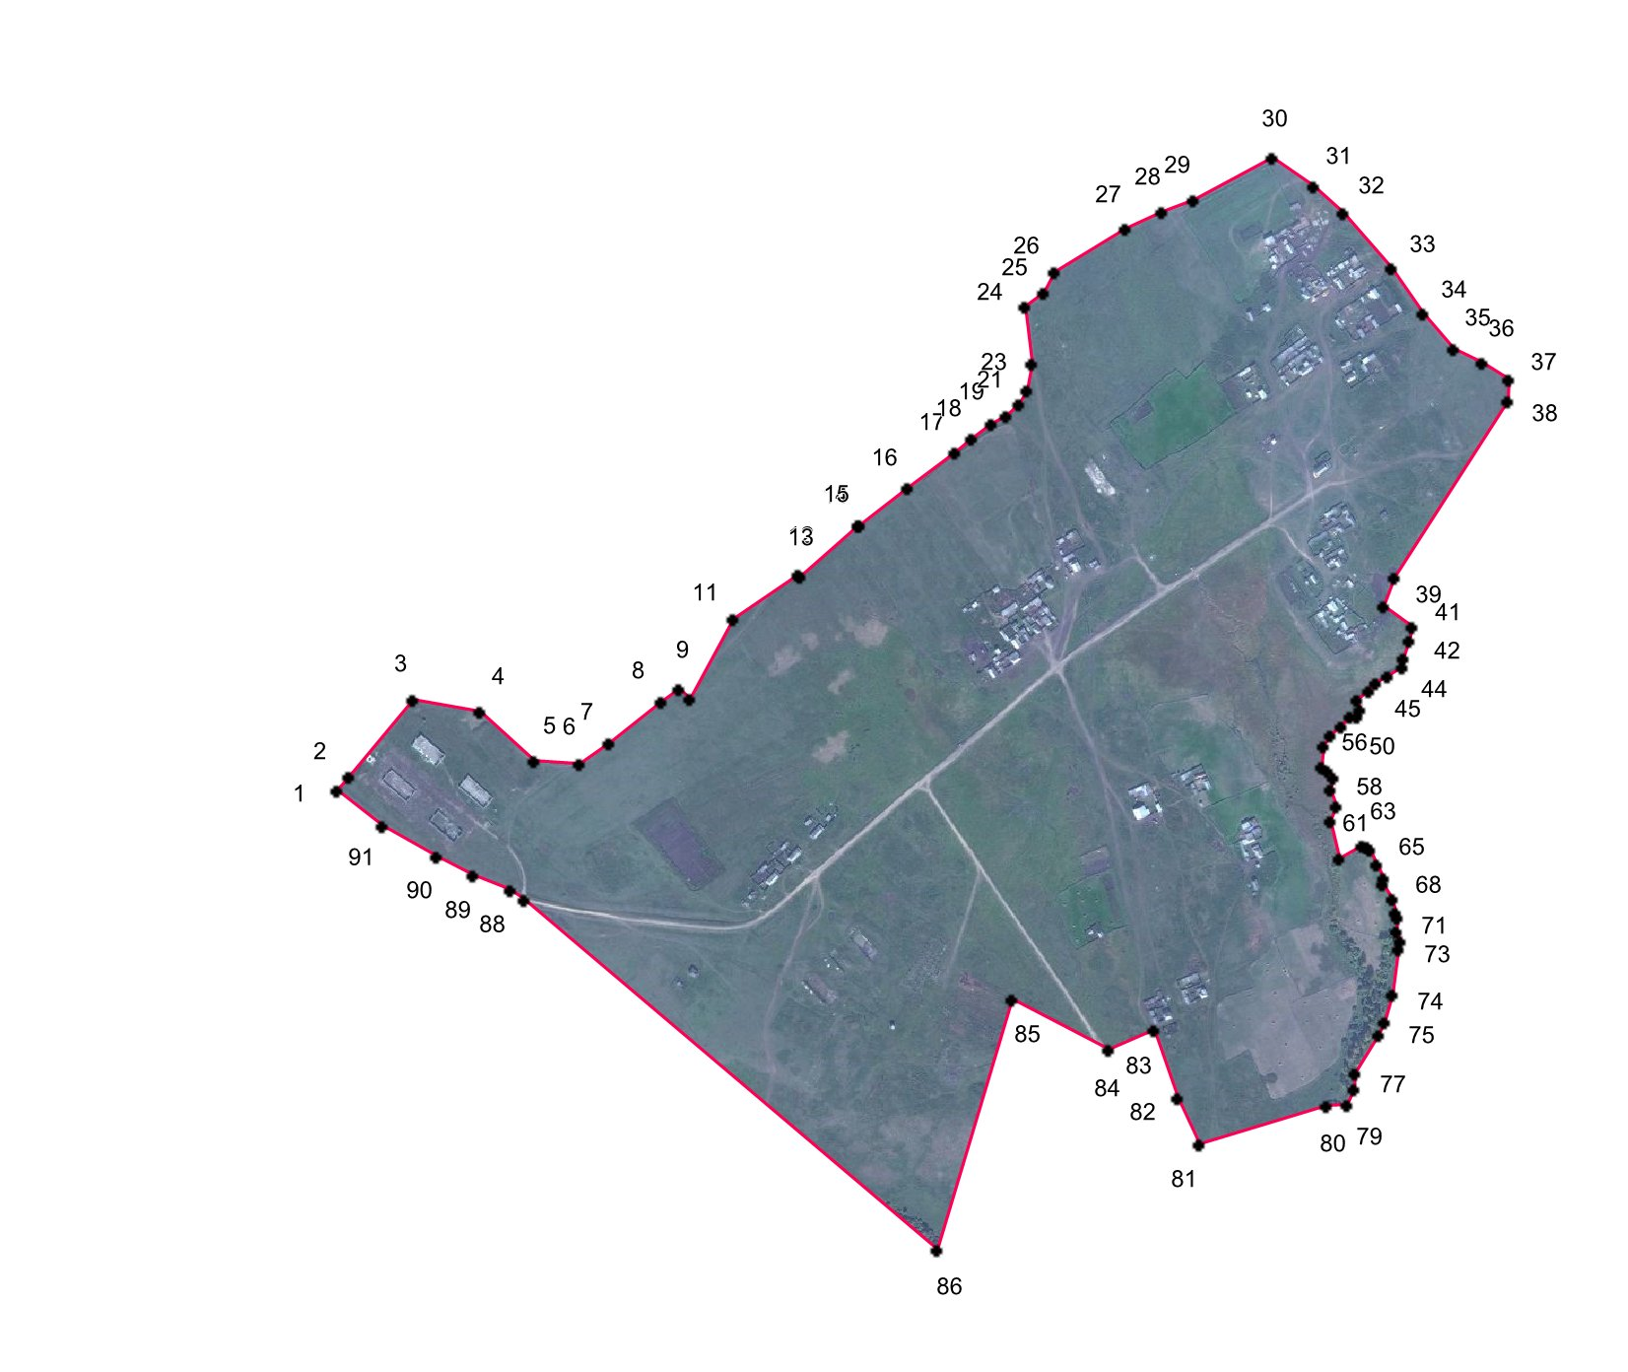

Масштаб 1:25000
Используемые условные знаки и обозначения:
граница населенного пункта
1 характерная точка границы населенного пункта
Подпись _____________ Дата "____" ___________201__ г.
Место для оттиска печати (при наличии) лица, составившего описание местоположения границ объекта

ТЕКСТОВОЕ ОПИСАНИЕ МЕСТОПОЛОЖЕНИЯ ГРАНИЦ
Граница д. Ишины Эхирит-Булагатского района Иркутской области
Прохождение границы |  | Описание прохождения части границы
от точки | до точки
1 | 2 | 3
1 | 30 | Граница начинается от северо-западной точки 1 и следует в северо-восточном направлении до т3. В т3 граница выходит на дорогу и двигается по ней плавной линией, преимущественно в юго-восточном направлении до т. 30., отклоняясь от дороги только на участке границы т9-т15, на этом участке граница идет по кадастровой границе участка 85:06:050708:46.
30 | 41 | От точки 30 граница поворачивает на юго-запад, следуя по дороге до т.37 (перекресток) На перекрестке граница меняет направления на юго-западное, юго-восточное, и в т.41 выходит к ручью.
41 | 79 | Далее граница следует извилистой линией по ручью преимущественно в юго-западном направлении до т. 61. Затем огибает огороженный земельный участок и движется по кромке участка вырубленного леса в юго-западном, юго-восточном, направлениях до т. 79.
79 | 86 | Затем граница поворачивает на юго-запад, пересекает незастроенною территорию и выходит на дорогу в т.81. От т.81 граница поворачивает на северо-запад, следуя по дороге до т.83. От т.83 граница меняет направление на юго-западное, пересекает незастроенную территорию В т. 84 пересекает дорогу и поворачивает на северо-запад, юго-запад до т.86.
86 | 1 | От точки 86 граница меняет направление на юго-западное. В т.87 выходит на дорогу, далее движется по дороге в северо-западном направлении до замыкания в т.1

 |  |  | Лист № 1
ОПИСАНИЕ МЕСТОПОЛОЖЕНИЯ ГРАНИЦ
Граница п. Ордынский Эхирит-Булагатского района Иркутской области
Сведения об объекте
№ п/п | Характеристики объекта землеустройства | Описание характеристик
1 | 2 | 3
1 | Местоположение объекта землеустройства | Иркутская область, Эхирит-Булагатский район, п. Ордынский
2 | Площадь объекта землеустройства ± величина погрешности определения площади (P ± ΔP) | 102188 кв.м ± 112
3 | Иные характеристики объекта землеустройства | -

ОПИСАНИЕ МЕСТОПОЛОЖЕНИЯ ГРАНИЦ
Граница п Ордынский Эхирит-Булагатского района Иркутской области
Сведения о местоположении границ объекта землеустройства
1. Система координат МСК-38, зона 4
2. Сведения о характерных точках границ объекта землеустройства
Обозначение характерных точек границ | Координаты, м |  |  |  |  | Метод определения координат характерной точки |  | Средняя квадратическая погрешность положения характерной точки (Mt), м |  | Описание обозначения точки на местности
 | Х |  |  | У
1 | 2 |  |  | 3 |  | 4 |  | 5 |  | 6
1 | 451097.27 |  |  | 4177129.07 |  | Картометрический метод |  | Mt= 0,10 |  | -
2 | 451199.49 |  |  | 4177386.76 |  | Картометрический метод |  | Mt= 0,10 |  | -
3 | 451031.69 |  |  | 4177468.45 |  | Картометрический метод |  | Mt= 0,10 |  | -
4 | 450981.12 |  |  | 4177493.80 |  | Картометрический метод |  | Mt= 0,10 |  | -
5 | 450997.40 |  |  | 4177589.13 |  | Картометрический метод |  | Mt= 0,10 |  | -
6 | 450999.01 |  |  | 4177617.70 |  | Картометрический метод |  | Mt= 0,10 |  | -
7 | 450883.68 |  |  | 4177637.17 |  | Картометрический метод |  | Mt= 0,10 |  | -
8 | 450882.60 |  |  | 4177474.78 |  | Картометрический метод |  | Mt= 0,10 |  | -
9 | 450874.63 |  |  | 4177384.27 |  | Картометрический метод |  | Mt= 0,10 |  | -
10 | 450860.11 |  |  | 4177265.85 |  | Картометрический метод |  | Mt= 0,10 |  | -
11 | 450851.76 |  |  | 4177201.99 |  | Картометрический метод |  | Mt= 0,10 |  | -
12 | 450975.12 |  |  | 4177166.68 |  | Картометрический метод |  | Mt= 0,10 |  | -
1 | 451097.27 |  |  | 4177129.07 |  | Картометрический метод |  | Mt= 0,10 |  | -
3. Сведения о характерных точках части (частей) границы объекта землеустройства
Обозначение характерных точек части границы |  | Координаты, м |  |  | Метод определения координат характерной точки |  | Средняя квадратическая погрешность положения характерной точки (Mt), м |  | Описание закрепления точки
 |  | X | Y
- |  | - | - |  | - |  | - |  | -

ОПИСАНИЕ МЕСТОПОЛОЖЕНИЯ ГРАНИЦ
Граница п. Ордынский Эхирит-Булагатского района Иркутской области
Сведения о местоположении измененных (уточненных) границ объекта землеустройства
1. Система координат МСК-38, зона 4
2. Сведения о характерных точках границ объекта землеустройства
 | Обозначение характерных точек границ | Существующие координаты, м |  | Измененные (уточненные) координаты, м |  | Метод определения координат характерной точки | Средняя квадратическая погрешность положения характерной точки (Mt), м | Описание обозначения точки на местности
 |  | X | Y | X | Y
 | 1 | 2 | 3 | 4 | 5 | 6 | 7 | 8
 | - | - |  | - | - | - | - | -
 | 3. Сведения о характерных точках части (частей) границы объекта землеустройства
 | Обозначение характерных точек границ | Координаты, м |  |  |  | Метод определения координат характерной точки | Средняя квадратическая погрешность положения характерной точки (Mt), м | Описание закрепления точки
 | - | - |  |  |  | - | - | -

ОПИСАНИЕ МЕСТОПОЛОЖЕНИЯ ГРАНИЦ
Граница граница п. Ордынский Эхирит-Булагатского района Иркутской области

План границ объекта
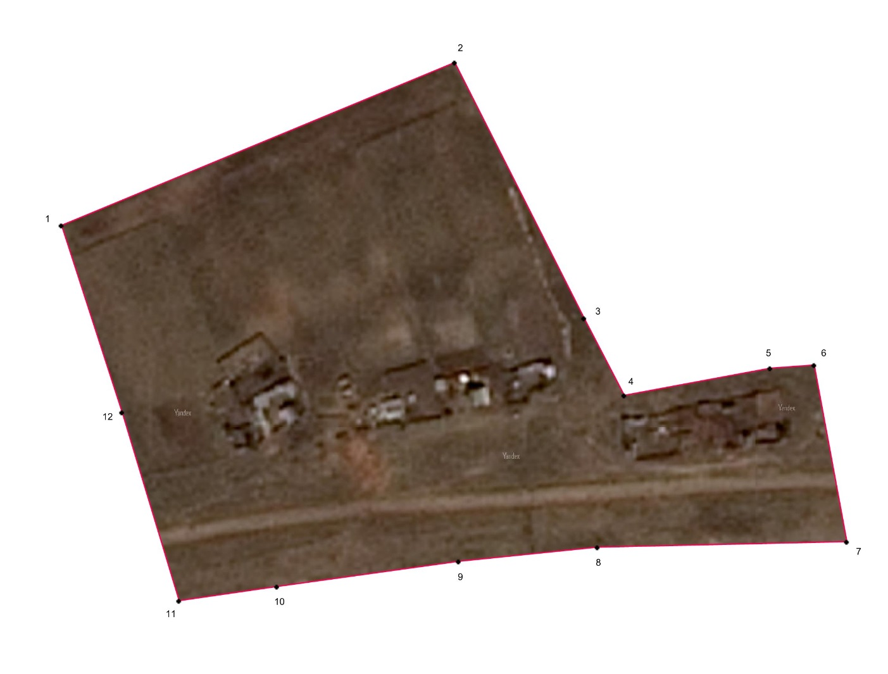

Масштаб 1:10000
Используемые условные знаки и обозначения:
граница населенного пункта
1 характерная точка границы населенного пункта
Подпись _____________ Дата "____" ___________201__ г.
Место для оттиска печати (при наличии) лица, составившего описание местоположения границ объекта

ТЕКСТОВОЕ ОПИСАНИЕ МЕСТОПОЛОЖЕНИЯ ГРАНИЦ
Граница п. Ордынский Эхирит-Булагатского района Иркутской области
Прохождение границы |  | Описание прохождения части границы
от точки | до точки
1 | 2 | 3
1 | 7 | Граница начинается от северо-западной точки 1 и следует в северо-восточном направлении, затем поворачивает на юго-восток, до т 4 затем поворачивает на северо-запад до т. 6. От т. 6 граница поворачивает на юго-восток, пересекает дорогу.
7 | 1 | В т.7 Граница меняет направление на юго-западное до т 11, Затем граница поворачивает на северо-запад, пересекает дорогу и в т. 1 замыкается.

 |  |  | Лист № 1
ОПИСАНИЕ МЕСТОПОЛОЖЕНИЯ ГРАНИЦ
Граница д. Сагарук Эхирит-Булагатского района Иркутской области
Сведения об объекте
№ п/п | Характеристики объекта землеустройства | Описание характеристик
1 | 2 | 3
1 | Местоположение объекта землеустройства | Иркутская область, Эхирит-Булагатский район, д. Сагарук
2 | Площадь объекта землеустройства ± величина погрешности определения площади (P ± ΔP) | 512630 кв.м ± 251
3 | Иные характеристики объекта землеустройства | -

ОПИСАНИЕ МЕСТОПОЛОЖЕНИЯ ГРАНИЦ
Граница д. Сагарук Эхирит-Булагатского района Иркутской области
Сведения о местоположении границ объекта землеустройства
1. Система координат МСК-38, зона 4
2. Сведения о характерных точках границ объекта землеустройства
Обозначение характерных точек границ |  | Координаты, м |  |  |  | Метод определения координат характерной точки |  | Средняя квадратическая погрешность положения характерной точки (Mt), м |  | Описание обозначения точки на местности
 |  | Х |  | У
1 |  | 2 |  | 3 |  | 4 |  | 5 |  | 6
1 |  | 441531.45 |  | 4180968.99 |  | Картометрический метод |  | Mt= 0,10 |  | -
2 |  | 441537.72 |  | 4180977.78 |  | Картометрический метод |  | Mt= 0,10 |  | -
3 |  | 441546.53 |  | 4180971.24 |  | Картометрический метод |  | Mt= 0,10 |  | -
4 |  | 441643.81 |  | 4181100.53 |  | Картометрический метод |  | Mt= 0,10 |  | -
5 |  | 441670.31 |  | 4181121.13 |  | Картометрический метод |  | Mt= 0,10 |  | -
6 |  | 441698.18 |  | 4181127.49 |  | Картометрический метод |  | Mt= 0,10 |  | -
7 |  | 441735.53 |  | 4181128.65 |  | Картометрический метод |  | Mt= 0,10 |  | -
8 |  | 441743.07 |  | 4181157.10 |  | Картометрический метод |  | Mt= 0,10 |  | -
9 |  | 441648.44 |  | 4181179.00 |  | Картометрический метод |  | Mt= 0,10 |  | -
10 |  | 441504.63 |  | 4181225.50 |  | Картометрический метод |  | Mt= 0,10 |  | -
11 |  | 441354.25 |  | 4181251.25 |  | Картометрический метод |  | Mt= 0,10 |  | -
12 |  | 441274.44 |  | 4181329.25 |  | Картометрический метод |  | Mt= 0,10 |  | -
13 |  | 441194.63 |  | 4181425.75 |  | Картометрический метод |  | Mt= 0,10 |  | -
14 |  | 441175.84 |  | 4181464.50 |  | Картометрический метод |  | Mt= 0,10 |  | -
15 |  | 441175.97 |  | 4181480.50 |  | Картометрический метод |  | Mt= 0,10 |  | -
16 |  | 441108.53 |  | 4181662.00 |  | Картометрический метод |  | Mt= 0,10 |  | -
17 |  | 441098.78 |  | 4181739.75 |  | Картометрический метод |  | Mt= 0,10 |  | -
18 |  | 441123.94 |  | 4181845.25 |  | Картометрический метод |  | Mt= 0,10 |  | -
19 |  | 441155.93 |  | 4181922.75 |  | Картометрический метод |  | Mt= 0,10 |  | -
20 |  | 441165.09 |  | 4182025.25 |  | Картометрический метод |  | Mt= 0,10 |  | -
21 |  | 441101.09 |  | 4182069.25 |  | Картометрический метод |  | Mt= 0,10 |  | -
22 |  | 441078.38 |  | 4182088.00 |  | Картометрический метод |  | Mt= 0,10 |  | -
23 |  | 440923.69 |  | 4182220.00 |  | Картометрический метод |  | Mt= 0,10 |  | -
24 |  | 440828.59 |  | 4182288.25 |  | Картометрический метод |  | Mt= 0,10 |  | -
25 |  | 440778.81 |  | 4182250.25 |  | Картометрический метод |  | Mt= 0,10 |  | -
26 |  | 440667.54 |  | 4182311.75 |  | Картометрический метод |  | Mt= 0,10 |  | -
27 |  | 440641.69 |  | 4182209.68 |  | Картометрический метод |  | Mt= 0,10 |  | -
28 |  | 440618.91 |  | 4182103.85 |  | Картометрический метод |  | Mt= 0,10 |  | -
29 |  | 440612.90 |  | 4182029.81 |  | Картометрический метод |  | Mt= 0,10 |  | -
30 |  | 440604.68 |  | 4181843.71 |  | Картометрический метод |  | Mt= 0,10 |  | -
31 |  | 440601.98 |  | 4181644.97 |  | Картометрический метод |  | Mt= 0,10 |  | -
32 |  | 440613.53 |  | 4181609.48 |  | Картометрический метод |  | Mt= 0,10 |  | -
1 |  | 441531.45 |  | 4180968.99 |  | Картометрический метод |  | Mt= 0,10 |  | -
3. Сведения о характерных точках части (частей) границы объекта землеустройства
Обозначение характерных точек части границы | Координаты, м |  |  |  | Метод определения координат характерной точки |  | Средняя квадратическая погрешность положения характерной точки (Mt), м |  | Описание закрепления точки
 | X |  | Y
- | - |  | - |  | - |  | - |  | -

ОПИСАНИЕ МЕСТОПОЛОЖЕНИЯ ГРАНИЦ
Граница д. Сагарук Эхирит-Булагатского района Иркутской области
Сведения о местоположении измененных (уточненных) границ объекта землеустройства
1. Система координат МСК-38, зона 4
2. Сведения о характерных точках границ объекта землеустройства
 | Обозначение характерных точек границ | Существующие координаты, м |  | Измененные (уточненные) координаты, м |  | Метод определения координат характерной точки | Средняя квадратическая погрешность положения характерной точки (Mt), м | Описание обозначения точки на местности
 |  | X | Y | X | Y
 | 1 | 2 | 3 | 4 | 5 | 6 | 7 | 8
 | - | - |  | - | - | - | - | -
 | 3. Сведения о характерных точках части (частей) границы объекта землеустройства
 | Обозначение характерных точек границ | Координаты, м |  |  |  | Метод определения координат характерной точки | Средняя квадратическая погрешность положения характерной точки (Mt), м | Описание закрепления точки
 | - | - |  |  |  | - | - | -

Лист № 9
ОПИСАНИЕ МЕСТОПОЛОЖЕНИЯ ГРАНИЦ
Граница граница д. Сагарук Эхирит-Булагатского района Иркутской области

План границ объекта
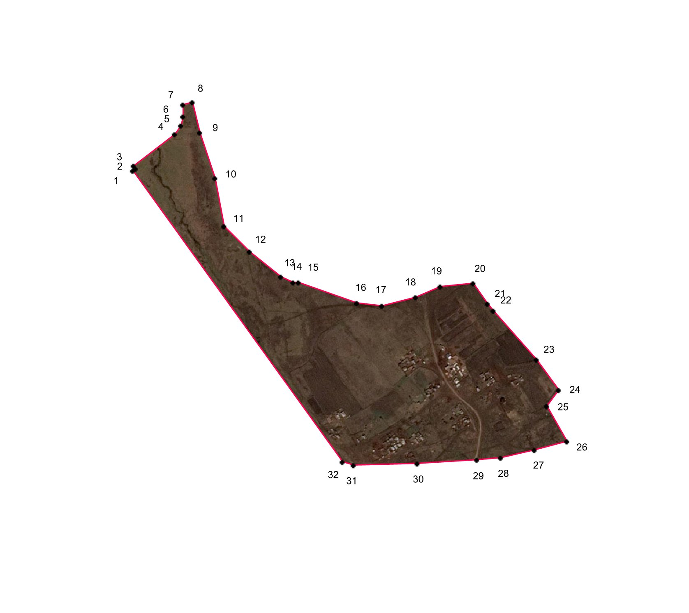

Масштаб 1:25000
Используемые условные знаки и обозначения:
граница населенного пункта
1 характерная точка границы населенного пункта
Подпись _____________ Дата "____" ___________201__ г.
Место для оттиска печати (при наличии) лица, составившего описание местоположения границ объекта

ТЕКСТОВОЕ ОПИСАНИЕ МЕСТОПОЛОЖЕНИЯ ГРАНИЦ
Граница д. Сагарук Эхирит-Булагатского района Иркутской области
Прохождение границы |  | Описание прохождения части границы
от точки | до точки
1 | 2 | 3
1 | 7 | Граница начинается от северо-западной точки 1(точка земельного участка с кад № 85:06:050101:7). Далее следует в плавной линией в северо-восточном направлении по дороге до т.7.
7 | 20 | От т.7 граница поворачивает по примыкавшей дороге на северо-восток до т.8. От т.8 граница поворачивает на юго-запад, юго-восток через незастроенную территорию до д.20.
20 | 26 | От т.20 граница поворачивает на юго-восток, юго-запад, юго-восток до т.26.
26 | 31 | В т. 26 граница выходит к дороге. И дальше продолжает движение по дороге в юго-восточном направлении до перекрестка в т.31.
31 | 1 | От точки 31 граница поворачивает на северо-запад и следует по дороге до замыкания в т.1.

 |  |  | Лист № 1
ОПИСАНИЕ МЕСТОПОЛОЖЕНИЯ ГРАНИЦ
Граница д. Шохтой Эхирит-Булагатского района Иркутской области
Сведения об объекте
№ п/п | Характеристики объекта землеустройства | Описание характеристик
1 | 2 | 3
1 | Местоположение объекта землеустройства | Иркутская область, Эхирит-Булагатский район, д. Шохтой
2 | Площадь объекта землеустройства ± величина погрешности определения площади (P ± ΔP) | 753170 кв.м ± 294
3 | Иные характеристики объекта землеустройства | -

ОПИСАНИЕ МЕСТОПОЛОЖЕНИЯ ГРАНИЦ
Граница д. Шохтой Эхирит-Булагатского района Иркутской области
Сведения о местоположении границ объекта землеустройства
1. Система координат МСК-38, зона 4
2. Сведения о характерных точках границ объекта землеустройства
Обозначение характерных точек границ |  | Координаты, м |  |  |  | Метод определения координат характерной точки |  | Средняя квадратическая погрешность положения характерной точки (Mt), м | Описание обозначения точки на местности
 |  | Х |  | У
1 |  | 2 |  | 3 |  | 4 |  | 5 | 6
1 |  | 442572.03 |  | 4187099.47 |  | Картометрический метод |  | Mt= 0,10 | -
2 |  | 442668.65 |  | 4187152.14 |  | Картометрический метод |  | Mt= 0,10 | -
3 |  | 442773.31 |  | 4187209.19 |  | Картометрический метод |  | Mt= 0,10 | -
4 |  | 442841.90 |  | 4187246.58 |  | Картометрический метод |  | Mt= 0,10 | -
5 |  | 442841.90 |  | 4187337.59 |  | Картометрический метод |  | Mt= 0,10 | -
6 |  | 442806.42 |  | 4187359.45 |  | Картометрический метод |  | Mt= 0,10 | -
7 |  | 442834.57 |  | 4187396.29 |  | Картометрический метод |  | Mt= 0,10 | -
8 |  | 442869.13 |  | 4187443.59 |  | Картометрический метод |  | Mt= 0,10 | -
9 |  | 442969.73 |  | 4187361.20 |  | Картометрический метод |  | Mt= 0,10 | -
10 |  | 442969.94 |  | 4187361.04 |  | Картометрический метод |  | Mt= 0,10 | -
11 |  | 442996.13 |  | 4187388.02 |  | Картометрический метод |  | Mt= 0,10 | -
12 |  | 443004.86 |  | 4187394.37 |  | Картометрический метод |  | Mt= 0,10 | -
13 |  | 442865.16 |  | 4187495.18 |  | Картометрический метод |  | Mt= 0,10 | -
14 |  | 442894.51 |  | 4187537.69 |  | Картометрический метод |  | Mt= 0,10 | -
15 |  | 442922.67 |  | 4187569.98 |  | Картометрический метод |  | Mt= 0,10 | -
16 |  | 442895.78 |  | 4187588.26 |  | Картометрический метод |  | Mt= 0,10 | -
17 |  | 442950.60 |  | 4187652.17 |  | Картометрический метод |  | Mt= 0,10 | -
18 |  | 443017.02 |  | 4187735.21 |  | Картометрический метод |  | Mt= 0,10 | -
19 |  | 443047.09 |  | 4187766.98 |  | Картометрический метод |  | Mt= 0,10 | -
20 |  | 443164.54 |  | 4187905.08 |  | Картометрический метод |  | Mt= 0,10 | -
21 |  | 443373.28 |  | 4187709.75 |  | Картометрический метод |  | Mt= 0,10 | -
22 |  | 443438.41 |  | 4187771.01 |  | Картометрический метод |  | Mt= 0,10 | -
23 |  | 443237.22 |  | 4187939.06 |  | Картометрический метод |  | Mt= 0,10 | -
24 |  | 443384.12 |  | 4188007.74 |  | Картометрический метод |  | Mt= 0,10 | -
25 |  | 443422.86 |  | 4188025.85 |  | Картометрический метод |  | Mt= 0,10 | -
26 |  | 443565.33 |  | 4188160.30 |  | Картометрический метод |  | Mt= 0,10 | -
27 |  | 443562.29 |  | 4188170.05 |  | Картометрический метод |  | Mt= 0,10 | -
28 |  | 443566.68 |  | 4188174.75 |  | Картометрический метод |  | Mt= 0,10 | -
29 |  | 443569.50 |  | 4188202.00 |  | Картометрический метод |  | Mt= 0,10 | -
30 |  | 443444.47 |  | 4188329.75 |  | Картометрический метод |  | Mt= 0,10 | -
31 |  | 443419.72 |  | 4188343.25 |  | Картометрический метод |  | Mt= 0,10 | -
32 |  | 443367.69 |  | 4188365.25 |  | Картометрический метод |  | Mt= 0,10 | -
33 |  | 443308.17 |  | 4188328.13 |  | Картометрический метод |  | Mt= 0,10 | -
34 |  | 443286.85 |  | 4188348.94 |  | Картометрический метод |  | Mt= 0,10 | -
35 |  | 443324.56 |  | 4188369.53 |  | Картометрический метод |  | Mt= 0,10 | -
36 |  | 443283.57 |  | 4188377.00 |  | Картометрический метод |  | Mt= 0,10 | -
37 |  | 443141.60 |  | 4188430.25 |  | Картометрический метод |  | Mt= 0,10 | -
38 |  | 443074.22 |  | 4188458.25 |  | Картометрический метод |  | Mt= 0,10 | -
39 |  | 443028.57 |  | 4188409.00 |  | Картометрический метод |  | Mt= 0,10 | -
40 |  | 443003.41 |  | 4188392.75 |  | Картометрический метод |  | Mt= 0,10 | -
41 |  | 442967.93 |  | 4188378.00 |  | Картометрический метод |  | Mt= 0,10 | -
42 |  | 442935.62 |  | 4188340.25 |  | Картометрический метод |  | Mt= 0,10 | -
43 |  | 442914.60 |  | 4188285.25 |  | Картометрический метод |  | Mt= 0,10 | -
44 |  | 442900.62 |  | 4188252.00 |  | Картометрический метод |  | Mt= 0,10 | -
45 |  | 442858.81 |  | 4188197.50 |  | Картометрический метод |  | Mt= 0,10 | -
46 |  | 442849.72 |  | 4188158.50 |  | Картометрический метод |  | Mt= 0,10 | -
47 |  | 442549.69 |  | 4187707.00 |  | Картометрический метод |  | Mt= 0,10 | -
48 |  | 442365.63 |  | 4187594.50 |  | Картометрический метод |  | Mt= 0,10 | -
49 |  | 442293.22 |  | 4187549.25 |  | Картометрический метод |  | Mt= 0,10 | -
50 |  | 442242.19 |  | 4187339.75 |  | Картометрический метод |  | Mt= 0,10 | -
51 |  | 442355.94 |  | 4187316.75 |  | Картометрический метод |  | Mt= 0,10 | -
52 |  | 442408.50 |  | 4187240.26 |  | Картометрический метод |  | Mt= 0,10 | -
53 |  | 442428.33 |  | 4187199.86 |  | Картометрический метод |  | Mt= 0,10 | -
1 |  | 442572.03 |  | 4187099.47 |  | Картометрический метод |  | Mt= 0,10 | -
54 |  | 442494.87 |  | 4187222.04 |  | Картометрический метод |  | Mt= 0,10 | -
55 |  | 442494.01 |  | 4187222.62 |  | Картометрический метод |  | Mt= 0,10 | -
56 |  | 442494.55 |  | 4187223.39 |  | Картометрический метод |  | Mt= 0,10 | -
57 |  | 442495.42 |  | 4187222.81 |  | Картометрический метод |  | Mt= 0,10 | -
54 |  | 442494.87 |  | 4187222.04 |  | Картометрический метод |  | Mt= 0,10 | -
58 |  | 442529.86 |  | 4187271.54 |  | Картометрический метод |  | Mt= 0,10 | -
59 |  | 442527.27 |  | 4187272.94 |  | Картометрический метод |  | Mt= 0,10 | -
60 |  | 442528.13 |  | 4187274.53 |  | Картометрический метод |  | Mt= 0,10 | -
61 |  | 442530.72 |  | 4187273.11 |  | Картометрический метод |  | Mt= 0,10 | -
58 |  | 442529.86 |  | 4187271.54 |  | Картометрический метод |  | Mt= 0,10 | -
 |  |  |  |  |  | Картометрический метод |  | Mt= 0,10 | -
62 |  | 442604.18 |  | 4188333.45 |  | Картометрический метод |  | Mt= 0,10 | -
63 |  | 442691.87 |  | 4188453.53 |  | Картометрический метод |  | Mt= 0,10 | -
64 |  | 442714.67 |  | 4188435.93 |  | Картометрический метод |  | Mt= 0,10 | -
65 |  | 442743.24 |  | 4188489.38 |  | Картометрический метод |  | Mt= 0,10 | -
66 |  | 442762.29 |  | 4188504.20 |  | Картометрический метод |  | Mt= 0,10 | -
67 |  | 442803.04 |  | 4188511.07 |  | Картометрический метод |  | Mt= 0,10 | -
68 |  | 442862.30 |  | 4188546.00 |  | Картометрический метод |  | Mt= 0,10 | -
69 |  | 442794.57 |  | 4188621.14 |  | Картометрический метод |  | Mt= 0,10 | -
70 |  | 442815.74 |  | 4188684.64 |  | Картометрический метод |  | Mt= 0,10 | -
71 |  | 442811.50 |  | 4188765.07 |  | Картометрический метод |  | Mt= 0,10 | -
72 |  | 442765.47 |  | 4188741.79 |  | Картометрический метод |  | Mt= 0,10 | -
73 |  | 442729.48 |  | 4188601.56 |  | Картометрический метод |  | Mt= 0,10 | -
74 |  | 442658.00 |  | 4188567.49 |  | Картометрический метод |  | Mt= 0,10 | -
75 |  | 442657.76 |  | 4188553.05 |  | Картометрический метод |  | Mt= 0,10 | -
76 |  | 442625.04 |  | 4188529.20 |  | Картометрический метод |  | Mt= 0,10 | -
77 |  | 442581.03 |  | 4188515.35 |  | Картометрический метод |  | Mt= 0,10 | -
78 |  | 442506.29 |  | 4188402.90 |  | Картометрический метод |  | Mt= 0,10 | -
62 |  | 442604.18 |  | 4188333.45 |  | Картометрический метод |  | Mt= 0,10 | -
62 |  | 442604.18 |  | 4188333.45 |  | Картометрический метод |  | Mt= 0,10 | -
63 |  | 442691.87 |  | 4188453.53 |  | Картометрический метод |  | Mt= 0,10 | -
64 |  | 442714.67 |  | 4188435.93 |  | Картометрический метод |  | Mt= 0,10 | -
65 |  | 442743.24 |  | 4188489.38 |  | Картометрический метод |  | Mt= 0,10 | -
66 |  | 442762.29 |  | 4188504.20 |  | Картометрический метод |  | Mt= 0,10 | -
67 |  | 442803.04 |  | 4188511.07 |  | Картометрический метод |  | Mt= 0,10 | -
68 |  | 442862.30 |  | 4188546.00 |  | Картометрический метод |  | Mt= 0,10 | -
69 |  | 442794.57 |  | 4188621.14 |  | Картометрический метод |  | Mt= 0,10 | -
70 |  | 442815.74 |  | 4188684.64 |  | Картометрический метод |  | Mt= 0,10 | -
71 |  | 442811.50 |  | 4188765.07 |  | Картометрический метод |  | Mt= 0,10 | -
72 |  | 442765.47 |  | 4188741.79 |  | Картометрический метод |  | Mt= 0,10 | -
73 |  | 442729.48 |  | 4188601.56 |  | Картометрический метод |  | Mt= 0,10 | -
74 |  | 442658.00 |  | 4188567.49 |  | Картометрический метод |  | Mt= 0,10 | -
75 |  | 442657.76 |  | 4188553.05 |  | Картометрический метод |  | Mt= 0,10 | -
76 |  | 442625.04 |  | 4188529.20 |  | Картометрический метод |  | Mt= 0,10 | -
77 |  | 442581.03 |  | 4188515.35 |  | Картометрический метод |  | Mt= 0,10 | -
78 |  | 442506.29 |  | 4188402.90 |  | Картометрический метод |  | Mt= 0,10 | -
62 |  | 442604.18 |  | 4188333.45 |  | Картометрический метод |  | Mt= 0,10 | -
3. Сведения о характерных точках части (частей) границы объекта землеустройства
Обозначение характерных точек части границы | Координаты, м |  |  |  | Метод определения координат характерной точки |  | Средняя квадратическая погрешность положения характерной точки (Mt), м |  | Описание закрепления точки
 | X |  | Y
- | - |  | - |  | - |  | - |  | -

ОПИСАНИЕ МЕСТОПОЛОЖЕНИЯ ГРАНИЦ
Граница д. Шохтой Эхирит-Булагатского района Иркутской области
Сведения о местоположении измененных (уточненных) границ объекта землеустройства
1. Система координат МСК-38, зона 4
2. Сведения о характерных точках границ объекта землеустройства
Обозначение характерных точек границ | Существующие координаты, м |  | Измененные (уточненные) координаты, м |  | Метод определения координат характерной точки | Средняя квадратическая погрешность положения характерной точки (Mt), м | Описание обозначения точки на местности
 | X | Y | X | Y
1 | 2 | 3 | 4 | 5 | 6 | 7 | 8
- | - |  | - | - | - | - | -
3. Сведения о характерных точках части (частей) границы объекта землеустройства
Обозначение характерных точек границ | Координаты, м |  |  |  | Метод определения координат характерной точки | Средняя квадратическая погрешность положения характерной точки (Mt), м | Описание закрепления точки
- | - |  |  |  | - | - | -

Лист № 9
ОПИСАНИЕ МЕСТОПОЛОЖЕНИЯ ГРАНИЦ
Граница граница д. Шохтой Эхирит-Булагатского района Иркутской области

План границ объекта
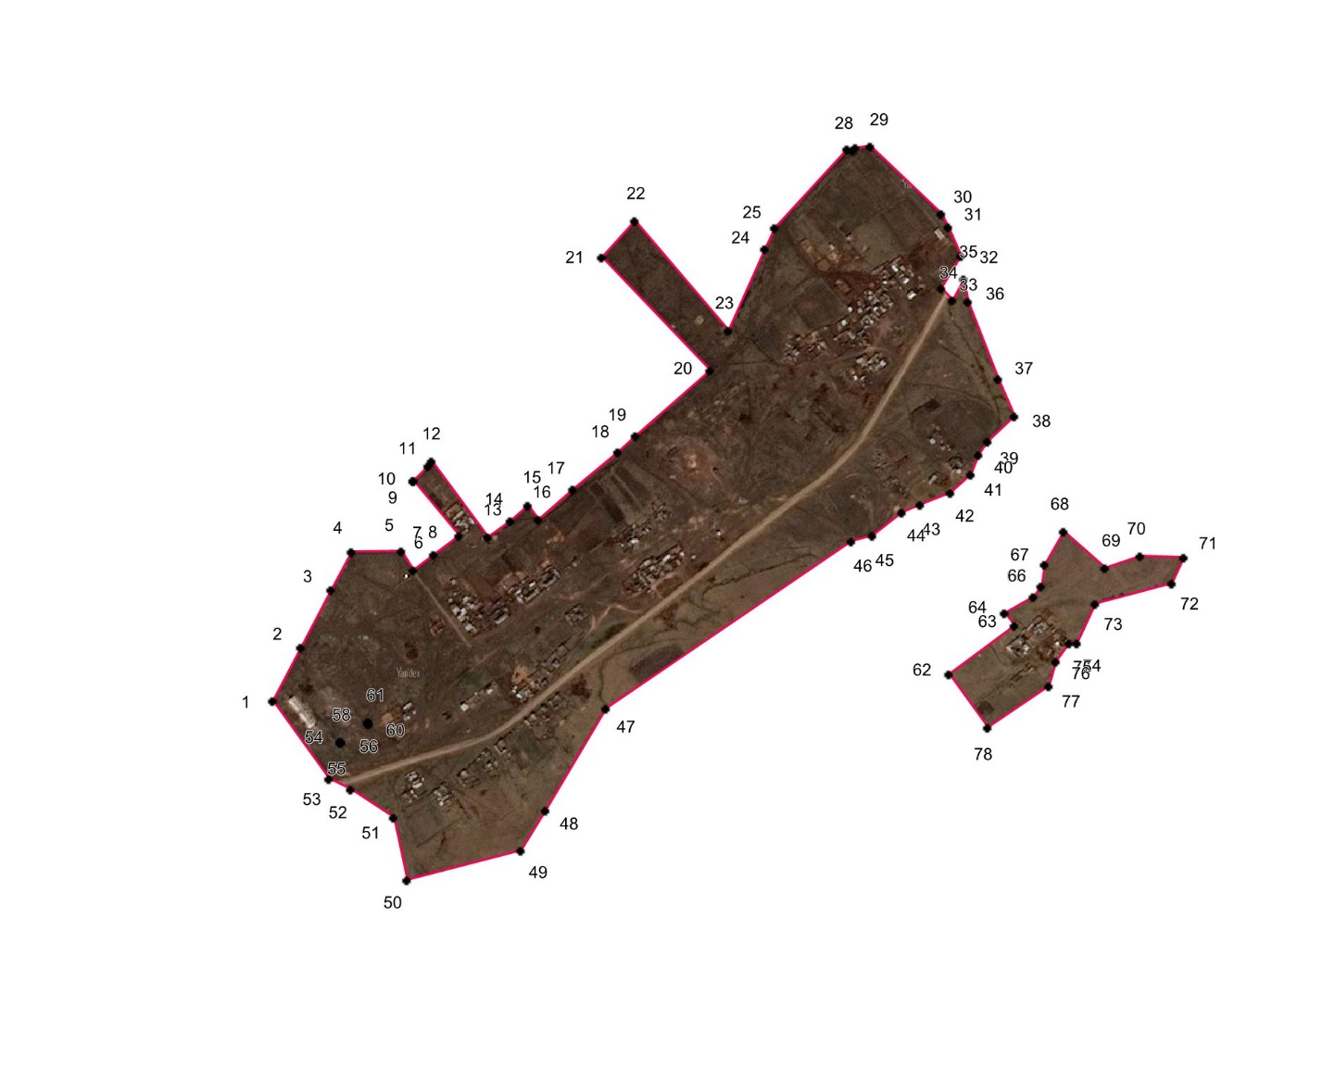

Масштаб 1:25000
Используемые условные знаки и обозначения:
граница населенного пункта
1 характерная точка границы населенного пункта
Подпись _____________ Дата "____" ___________201__ г.
Место для оттиска печати (при наличии) лица, составившего описание местоположения границ объекта

ТЕКСТОВОЕ ОПИСАНИЕ МЕСТОПОЛОЖЕНИЯ ГРАНИЦ
Граница д. Шохтой Эхирит-Булагатского района Иркутской области
Прохождение границы |  | Описание прохождения части границы
от точки | до точки
1 | 2 | 3
 |  | Граница земельного участка состоит из двух обособленных контуров
1 | 28 | Граница первого контура начинается от северо-западной точки 1 и следует в юго-восточном направлении до т.4. В т.4 граница выходит на дорогу и следует в юго-восточном направлении вдоль нее до т.6. От. т.6 граница поворачивает на северо-восток огибает земельный участок жилой застройки в точках 8-13 и продолжается в северо-восточном направлении до т.20. Затем граница поворачивает на северо-запад, северо-восток, юго-восток до т. 23. От т.23 граница поворачивает на северо-восток до т. 28.
28 | 38 | От т. 28 граница следует преимущественно в юго-восточном направлении в т. 35 граница выходит к дороге поворачивает на юго-запад, в точках 33-34 пересекает дорогу и поворачивает на северо-восток. Дальше граница следует также в юго-западном направлении до т.38
38 | 50 | От т.28 граница следует плавной линией вдоль ручья преимущественно в юго-западном направлении до т. 45. От т. 45 граница следует через незастроенную территорию в юго-восточном направлении. От. т. 47 граница поворачивает на юго-запад.
50 | 1 | Затем от т. 50 граница меняет направление северо-западное. В точках 52-53 пересекает дорогу и дальше двигается до замыкания в т.1
54 | 54 | Граница следует по границе земельного участка с кад № 85:06:000000:2516
58 | 58 | Граница следует по границе земельного участка с кад № 85:06:000000:2516
62 | 77 | Граница второго контура начинается от северо-западной точки 62 и следует ломаной линией через незастроенную территорию до т.68. В т. 68 граница подходит к р. Мурин. Затем поворачивает на юго-восток, северо-восток. И в т. 70 подходит к р. Мурин. Далее граница идет вдоль правого берега реки до т.77.
77 | 62 | От т. 77 граница следует в юго-западном направлении затем от т. 78 поворачивает на северо-запад до замыкания в т.62

 |  |  | Лист № 1
ОПИСАНИЕ МЕСТОПОЛОЖЕНИЯ ГРАНИЦ
Граница д. Тотохон Эхирит-Булагатского района Иркутской области
Сведения об объекте
№ п/п | Характеристики объекта землеустройства | Описание характеристик
1 | 2 | 3
1 | Местоположение объекта землеустройства | Иркутская область, Эхирит-Булагатский район, д. Тотохон
2 | Площадь объекта землеустройства ± величина погрешности определения площади (P ± ΔP) | 407344 кв.м ± 223
3 | Иные характеристики объекта землеустройства | -

ОПИСАНИЕ МЕСТОПОЛОЖЕНИЯ ГРАНИЦ
Граница д. Тотохон Эхирит-Булагатского района Иркутской области
Сведения о местоположении границ объекта землеустройства
1. Система координат МСК-38, зона 4
2. Сведения о характерных точках границ объекта землеустройства
Обозначение характерных точек границ |  | Координаты, м |  |  |  | Метод определения координат характерной точки |  | Средняя квадратическая погрешность положения характерной точки (Mt), м | Описание обозначения точки на местности
 |  | Х |  | У
1 |  | 2 |  | 3 |  | 4 |  | 5 | 6
1 |  | 441498.84 |  | 4185761.25 |  | Картометрический метод |  | Mt= 0,10 | -
2 |  | 441521.93 |  | 4185851.80 |  | Картометрический метод |  | Mt= 0,10 | -
3 |  | 441511.41 |  | 4185885.89 |  | Картометрический метод |  | Mt= 0,10 | -
4 |  | 441537.99 |  | 4185919.48 |  | Картометрический метод |  | Mt= 0,10 | -
5 |  | 441548.65 |  | 4185936.57 |  | Картометрический метод |  | Mt= 0,10 | -
6 |  | 441613.08 |  | 4186035.66 |  | Картометрический метод |  | Mt= 0,10 | -
7 |  | 441710.17 |  | 4186170.18 |  | Картометрический метод |  | Mt= 0,10 | -
8 |  | 441914.83 |  | 4186451.98 |  | Картометрический метод |  | Mt= 0,10 | -
9 |  | 441916.28 |  | 4186464.52 |  | Картометрический метод |  | Mt= 0,10 | -
10 |  | 442150.06 |  | 4186778.34 |  | Картометрический метод |  | Mt= 0,10 | -
11 |  | 442147.18 |  | 4186799.74 |  | Картометрический метод |  | Mt= 0,10 | -
12 |  | 442173.01 |  | 4186807.60 |  | Картометрический метод |  | Mt= 0,10 | -
13 |  | 442164.95 |  | 4186867.72 |  | Картометрический метод |  | Mt= 0,10 | -
14 |  | 441744.06 |  | 4186822.00 |  | Картометрический метод |  | Mt= 0,10 | -
15 |  | 441712.60 |  | 4186827.50 |  | Картометрический метод |  | Mt= 0,10 | -
16 |  | 441672.03 |  | 4186816.00 |  | Картометрический метод |  | Mt= 0,10 | -
17 |  | 441646.69 |  | 4186817.75 |  | Картометрический метод |  | Mt= 0,10 | -
18 |  | 441633.66 |  | 4186821.25 |  | Картометрический метод |  | Mt= 0,10 | -
19 |  | 441623.72 |  | 4186835.00 |  | Картометрический метод |  | Mt= 0,10 | -
20 |  | 441600.38 |  | 4186839.75 |  | Картометрический метод |  | Mt= 0,10 | -
21 |  | 441593.32 |  | 4186839.00 |  | Картометрический метод |  | Mt= 0,10 | -
22 |  | 441575.38 |  | 4186829.50 |  | Картометрический метод |  | Mt= 0,10 | -
23 |  | 441571.79 |  | 4186822.75 |  | Картометрический метод |  | Mt= 0,10 | -
24 |  | 441574.84 |  | 4186812.75 |  | Картометрический метод |  | Mt= 0,10 | -
25 |  | 441571.03 |  | 4186798.75 |  | Картометрический метод |  | Mt= 0,10 | -
26 |  | 441572.85 |  | 4186759.25 |  | Картометрический метод |  | Mt= 0,10 | -
27 |  | 441585.53 |  | 4186745.25 |  | Картометрический метод |  | Mt= 0,10 | -
28 |  | 441574.66 |  | 4186700.00 |  | Картометрический метод |  | Mt= 0,10 | -
29 |  | 441577.90 |  | 4186683.00 |  | Картометрический метод |  | Mt= 0,10 | -
30 |  | 441576.13 |  | 4186669.00 |  | Картометрический метод |  | Mt= 0,10 | -
31 |  | 441569.22 |  | 4186658.75 |  | Картометрический метод |  | Mt= 0,10 | -
32 |  | 441596.38 |  | 4186591.25 |  | Картометрический метод |  | Mt= 0,10 | -
33 |  | 441583.34 |  | 4186553.75 |  | Картометрический метод |  | Mt= 0,10 | -
34 |  | 441531.22 |  | 4186479.00 |  | Картометрический метод |  | Mt= 0,10 | -
35 |  | 441506.25 |  | 4186475.75 |  | Картометрический метод |  | Mt= 0,10 | -
36 |  | 441458.81 |  | 4186489.00 |  | Картометрический метод |  | Mt= 0,10 | -
37 |  | 441424.81 |  | 4186520.25 |  | Картометрический метод |  | Mt= 0,10 | -
38 |  | 441433.84 |  | 4186547.25 |  | Картометрический метод |  | Mt= 0,10 | -
39 |  | 441461.72 |  | 4186549.25 |  | Картометрический метод |  | Mt= 0,10 | -
40 |  | 441458.09 |  | 4186570.50 |  | Картометрический метод |  | Mt= 0,10 | -
41 |  | 441444.72 |  | 4186646.25 |  | Картометрический метод |  | Mt= 0,10 | -
42 |  | 441436.03 |  | 4186667.75 |  | Картометрический метод |  | Mt= 0,10 | -
43 |  | 441428.78 |  | 4186671.25 |  | Картометрический метод |  | Mt= 0,10 | -
44 |  | 441381.00 |  | 4186624.75 |  | Картометрический метод |  | Mt= 0,10 | -
45 |  | 441364.34 |  | 4186603.75 |  | Картометрический метод |  | Mt= 0,10 | -
46 |  | 441342.25 |  | 4186582.50 |  | Картометрический метод |  | Mt= 0,10 | -
47 |  | 441311.85 |  | 4186565.75 |  | Картометрический метод |  | Mt= 0,10 | -
48 |  | 441287.25 |  | 4186564.00 |  | Картометрический метод |  | Mt= 0,10 | -
49 |  | 441266.97 |  | 4186576.00 |  | Картометрический метод |  | Mt= 0,10 | -
50 |  | 441252.50 |  | 4186597.25 |  | Картометрический метод |  | Mt= 0,10 | -
51 |  | 441238.00 |  | 4186598.75 |  | Картометрический метод |  | Mt= 0,10 | -
52 |  | 441228.59 |  | 4186594.00 |  | Картометрический метод |  | Mt= 0,10 | -
53 |  | 441223.53 |  | 4186585.00 |  | Картометрический метод |  | Mt= 0,10 | -
54 |  | 441215.93 |  | 4186575.50 |  | Картометрический метод |  | Mt= 0,10 | -
55 |  | 441212.32 |  | 4186559.25 |  | Картометрический метод |  | Mt= 0,10 | -
56 |  | 441219.57 |  | 4186550.25 |  | Картометрический метод |  | Mt= 0,10 | -
57 |  | 441217.38 |  | 4186535.75 |  | Картометрический метод |  | Mt= 0,10 | -
58 |  | 441196.75 |  | 4186518.75 |  | Картометрический метод |  | Mt= 0,10 | -
59 |  | 441173.56 |  | 4186514.75 |  | Картометрический метод |  | Mt= 0,10 | -
60 |  | 441140.53 |  | 4186527.50 |  | Картометрический метод |  | Mt= 0,10 | -
61 |  | 441139.16 |  | 4186557.50 |  | Картометрический метод |  | Mt= 0,10 | -
62 |  | 441129.22 |  | 4186573.25 |  | Картометрический метод |  | Mt= 0,10 | -
63 |  | 441104.84 |  | 4186574.50 |  | Картометрический метод |  | Mt= 0,10 | -
64 |  | 441078.44 |  | 4186557.75 |  | Картометрический метод |  | Mt= 0,10 | -
65 |  | 441061.32 |  | 4186540.25 |  | Картометрический метод |  | Mt= 0,10 | -
66 |  | 441056.41 |  | 4186477.50 |  | Картометрический метод |  | Mt= 0,10 | -
67 |  | 441042.88 |  | 4186451.75 |  | Картометрический метод |  | Mt= 0,10 | -
68 |  | 441036.41 |  | 4186418.25 |  | Картометрический метод |  | Mt= 0,10 | -
69 |  | 441042.94 |  | 4186366.00 |  | Картометрический метод |  | Mt= 0,10 | -
70 |  | 441080.53 |  | 4186377.00 |  | Картометрический метод |  | Mt= 0,10 | -
71 |  | 441103.91 |  | 4186379.50 |  | Картометрический метод |  | Mt= 0,10 | -
72 |  | 441112.60 |  | 4186376.50 |  | Картометрический метод |  | Mt= 0,10 | -
73 |  | 441140.81 |  | 4186378.50 |  | Картометрический метод |  | Mt= 0,10 | -
74 |  | 441158.38 |  | 4186382.50 |  | Картометрический метод |  | Mt= 0,10 | -
75 |  | 441172.31 |  | 4186376.00 |  | Картометрический метод |  | Mt= 0,10 | -
76 |  | 441181.54 |  | 4186323.00 |  | Картометрический метод |  | Mt= 0,10 | -
77 |  | 441228.60 |  | 4186302.50 |  | Картометрический метод |  | Mt= 0,10 | -
78 |  | 441236.19 |  | 4186290.75 |  | Картометрический метод |  | Mt= 0,10 | -
79 |  | 441400.66 |  | 4186202.50 |  | Картометрический метод |  | Mt= 0,10 | -
80 |  | 441385.03 |  | 4186176.00 |  | Картометрический метод |  | Mt= 0,10 | -
81 |  | 441371.31 |  | 4186161.50 |  | Картометрический метод |  | Mt= 0,10 | -
82 |  | 441355.66 |  | 4186155.25 |  | Картометрический метод |  | Mt= 0,10 | -
83 |  | 441339.41 |  | 4186156.50 |  | Картометрический метод |  | Mt= 0,10 | -
84 |  | 441321.22 |  | 4186151.25 |  | Картометрический метод |  | Mt= 0,10 | -
85 |  | 441295.82 |  | 4186146.50 |  | Картометрический метод |  | Mt= 0,10 | -
86 |  | 441299.19 |  | 4186109.75 |  | Картометрический метод |  | Mt= 0,10 | -
87 |  | 441325.97 |  | 4186052.25 |  | Картометрический метод |  | Mt= 0,10 | -
88 |  | 441366.69 |  | 4185967.50 |  | Картометрический метод |  | Mt= 0,10 | -
1 |  | 441498.84 |  | 4185761.25 |  | Картометрический метод |  | Mt= 0,10 | -
89 |  | 441947.30 |  | 4186632.39 |  | Картометрический метод |  | Mt= 0,10 | -
90 |  | 441946.50 |  | 4186631.88 |  | Картометрический метод |  | Mt= 0,10 | -
91 |  | 441945.91 |  | 4186632.74 |  | Картометрический метод |  | Mt= 0,10 | -
92 |  | 441946.71 |  | 4186633.26 |  | Картометрический метод |  | Mt= 0,10 | -
89 |  | 441947.30 |  | 4186632.39 |  | Картометрический метод |  | Mt= 0,10 | -
93 |  | 442006.75 |  | 4186671.47 |  | Картометрический метод |  | Mt= 0,10 | -
94 |  | 442005.96 |  | 4186670.96 |  | Картометрический метод |  | Mt= 0,10 | -
95 |  | 442005.36 |  | 4186671.80 |  | Картометрический метод |  | Mt= 0,10 | -
96 |  | 442006.15 |  | 4186672.35 |  | Картометрический метод |  | Mt= 0,10 | -
93 |  | 442006.75 |  | 4186671.47 |  | Картометрический метод |  | Mt= 0,10 | -
97 |  | 442050.84 |  | 4186700.51 |  | Картометрический метод |  | Mt= 0,10 | -
98 |  | 442050.05 |  | 4186699.95 |  | Картометрический метод |  | Mt= 0,10 | -
99 |  | 442049.45 |  | 4186700.83 |  | Картометрический метод |  | Mt= 0,10 | -
100 |  | 442050.24 |  | 4186701.34 |  | Картометрический метод |  | Mt= 0,10 | -
97 |  | 442050.84 |  | 4186700.51 |  | Картометрический метод |  | Mt= 0,10 | -
101 |  | 442103.84 |  | 4186735.45 |  | Картометрический метод |  | Mt= 0,10 | -
102 |  | 442103.02 |  | 4186734.96 |  | Картометрический метод |  | Mt= 0,10 | -
103 |  | 442102.46 |  | 4186735.83 |  | Картометрический метод |  | Mt= 0,10 | -
104 |  | 442103.27 |  | 4186736.33 |  | Картометрический метод |  | Mt= 0,10 | -
101 |  | 442103.84 |  | 4186735.45 |  | Картометрический метод |  | Mt= 0,10 | -
3. Сведения о характерных точках части (частей) границы объекта землеустройства
Обозначение характерных точек части границы | Координаты, м |  |  |  | Метод определения координат характерной точки |  | Средняя квадратическая погрешность положения характерной точки (Mt), м |  | Описание закрепления точки
 | X |  | Y
- | - |  | - |  | - |  | - |  | -

Лист № 9
ОПИСАНИЕ МЕСТОПОЛОЖЕНИЯ ГРАНИЦ
Граница граница д. Тотохон Эхирит-Булагатского района Иркутской области

План границ объекта
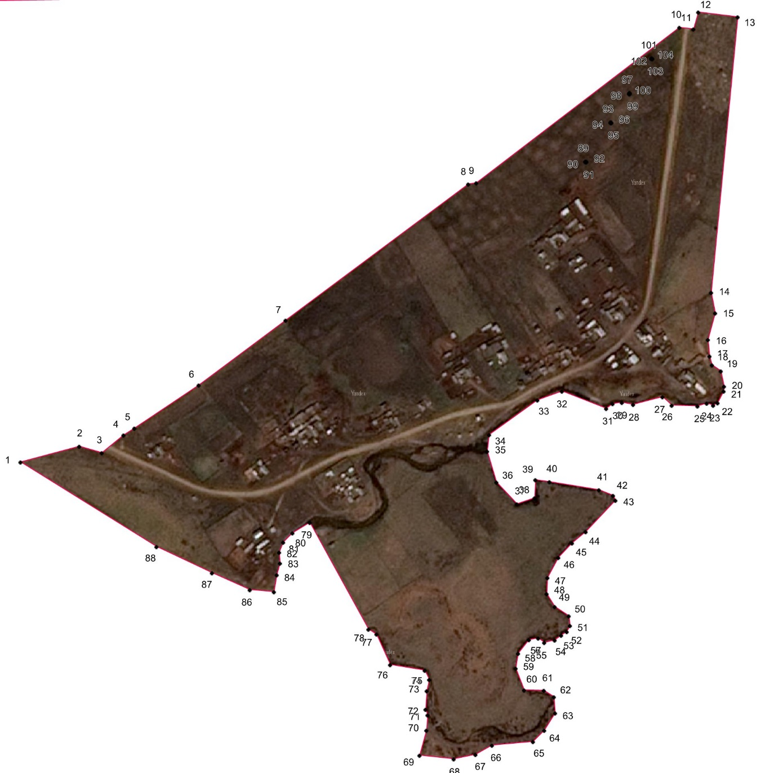

Масштаб 1:25000
Используемые условные знаки и обозначения:
граница населенного пункта
1 характерная точка границы населенного пункта
Подпись _____________ Дата "____" ___________201__ г.
Место для оттиска печати (при наличии) лица, составившего описание местоположения границ объекта
ТЕКСТОВОЕ ОПИСАНИЕ МЕСТОПОЛОЖЕНИЯ ГРАНИЦ
Граница д. Тотохон Эхирит-Булагатского района Иркутской области
Прохождение границы |  | Описание прохождения части границы
от точки | до точки
1 | 2 | 3
1 | 12 | Граница начинается от северо-западной точки 1 и следует ломаной линией в юго-западном направлении, вдоль дороги до т12. От т 12 граница сворачивает с дороги на восток.
13 | 42 | От т 13 граница меняет направление на юго-восточное, пересекая незастроенную территорию. Далее граница следует извилистой линией через незастроенную территорию преимущественно в юго-западном направлении. В т22 граница выходит к правой протоке р. Мурин и дальше следует по ней преимущественно в юго-западном направлении. В т. 24-25 граница пересекает р. Мурин меняет направление на юго-западное и следует вдоль левой протоки реки. До т. 42.
42 | 78 | От т. 42 граница поворачивает на юго-восток и следует плавной извилистой линией по левой излучине р. Мурин до т. 78 .
78 | 85 | От т. 78 граница меняет направление на северо-западное, пересекает незастроенную территорию и в т.79 выходит к основному руслу реки. От т. 79 граница следует плавной линией по реке преимущественно в юго-западном направлении до т. 85.
85 | 1 | От т. 85 граница меняет направление на северо-западное пересекает незастроенную территорию и замыкается в т.1
25 | 1 | От точки 25 граница поворачивает в северо-восточном направлении до т. 1.
89 | 89 | Граница следует по границе земельного участка с кад № 85:06:000000:2516.
93 | 93 | Граница следует по границе земельного участка с кад № 85:06:000000:2516.
96 | 96 | Граница следует по границе земельного участка с кад № 85:06:000000:2516.
99 | 99 | Граница следует по границе земельного участка с кад № 85:06:000000:2516.

 |  |  | Лист № 1
ОПИСАНИЕ МЕСТОПОЛОЖЕНИЯ ГРАНИЦ
Граница с. Корсук Эхирит-Булагатского района Иркутской области
Сведения об объекте
№ п/п | Характеристики объекта землеустройства | Описание характеристик
1 | 2 | 3
1 | Местоположение объекта землеустройства | Иркутская область, Эхирит-Булагатский район, с. Корсук
2 | Площадь объекта землеустройства ± величина погрешности определения площади (P ± ΔP) | 2277577кв.м ± 528
3 | Иные характеристики объекта землеустройства | -

ОПИСАНИЕ МЕСТОПОЛОЖЕНИЯ ГРАНИЦ
Граница с. Корсук Эхирит-Булагатского района Иркутской области
Сведения о местоположении границ объекта землеустройства
1. Система координат МСК-38, зона 4
2. Сведения о характерных точках границ объекта землеустройства
Обозначение характерных точек границ | Координаты, м |  |  |  |  | Метод определения координат характерной точки | Средняя квадратическая погрешность положения характерной точки (Mt), м |  | Описание обозначения точки на местности
 | Х |  | У
1 | 2 |  | 3 |  |  | 4 | 5 |  | 6
1 | 440371.69 |  | 4179524.50 |  |  | Картометрический метод | Mt= 0,10 |  | -
2 | 440512.47 |  | 4179647.00 |  |  | Картометрический метод | Mt= 0,10 |  | -
3 | 440640.54 |  | 4179768.25 |  |  | Картометрический метод | Mt= 0,10 |  | -
4 | 440753.91 |  | 4179862.75 |  |  | Картометрический метод | Mt= 0,10 |  | -
5 | 440841.22 |  | 4179917.25 |  |  | Картометрический метод | Mt= 0,10 |  | -
6 | 440921.75 |  | 4179957.75 |  |  | Картометрический метод | Mt= 0,10 |  | -
7 | 440977.91 |  | 4179996.25 |  |  | Картометрический метод | Mt= 0,10 |  | -
8 | 441015.63 |  | 4179988.75 |  |  | Картометрический метод | Mt= 0,10 |  | -
9 | 441030.38 |  | 4180010.96 |  |  | Картометрический метод | Mt= 0,10 |  | -
10 | 441078.75 |  | 4180064.82 |  |  | Картометрический метод | Mt= 0,10 |  | -
11 | 441170.54 |  | 4180093.25 |  |  | Картометрический метод | Mt= 0,10 |  | -
12 | 441312.13 |  | 4180198.50 |  |  | Картометрический метод | Mt= 0,10 |  | -
13 | 441445.38 |  | 4180301.50 |  |  | Картометрический метод | Mt= 0,10 |  | -
14 | 441523.62 |  | 4180209.50 |  |  | Картометрический метод | Mt= 0,10 |  | -
15 | 441576.72 |  | 4180271.75 |  |  | Картометрический метод | Mt= 0,10 |  | -
16 | 441678.13 |  | 4180192.00 |  |  | Картометрический метод | Mt= 0,10 |  | -
17 | 441695.16 |  | 4180194.25 |  |  | Картометрический метод | Mt= 0,10 |  | -
18 | 441735.37 |  | 4180246.75 |  |  | Картометрический метод | Mt= 0,10 |  | -
19 | 441815.84 |  | 4180332.50 |  |  | Картометрический метод | Mt= 0,10 |  | -
20 | 441826.72 |  | 4180323.75 |  |  | Картометрический метод | Mt= 0,10 |  | -
21 | 441877.82 |  | 4180384.50 |  |  | Картометрический метод | Mt= 0,10 |  | -
22 | 441912.41 |  | 4180363.00 |  |  | Картометрический метод | Mt= 0,10 |  | -
23 | 441943.60 |  | 4180398.50 |  |  | Картометрический метод | Mt= 0,10 |  | -
24 | 441942.88 |  | 4180400.41 |  |  | Картометрический метод | Mt= 0,10 |  | -
25 | 441943.00 |  | 4180400.54 |  |  | Картометрический метод | Mt= 0,10 |  | -
26 | 441953.16 |  | 4180413.50 |  |  | Картометрический метод | Mt= 0,10 |  | -
27 | 441961.53 |  | 4180422.75 |  |  | Картометрический метод | Mt= 0,10 |  | -
28 | 441963.38 |  | 4180426.50 |  |  | Картометрический метод | Mt= 0,10 |  | -
29 | 441954.38 |  | 4180436.25 |  |  | Картометрический метод | Mt= 0,10 |  | -
30 | 441954.66 |  | 4180442.25 |  |  | Картометрический метод | Mt= 0,10 |  | -
31 | 441961.10 |  | 4180447.25 |  |  | Картометрический метод | Mt= 0,10 |  | -
32 | 441970.00 |  | 4180457.00 |  |  | Картометрический метод | Mt= 0,10 |  | -
33 | 441976.55 |  | 4180461.96 |  |  | Картометрический метод | Mt= 0,10 |  | -
34 | 441971.70 |  | 4180465.49 |  |  | Картометрический метод | Mt= 0,10 |  | -
35 | 442010.50 |  | 4180516.19 |  |  | Картометрический метод | Mt= 0,10 |  | -
36 | 442023.34 |  | 4180507.81 |  |  | Картометрический метод | Mt= 0,10 |  | -
37 | 442026.00 |  | 4180510.50 |  |  | Картометрический метод | Mt= 0,10 |  | -
38 | 442069.75 |  | 4180558.43 |  |  | Картометрический метод | Mt= 0,10 |  | -
39 | 441983.94 |  | 4180618.91 |  |  | Картометрический метод | Mt= 0,10 |  | -
40 | 442001.90 |  | 4180642.86 |  |  | Картометрический метод | Mt= 0,10 |  | -
41 | 442039.27 |  | 4180704.40 |  |  | Картометрический метод | Mt= 0,10 |  | -
42 | 442077.03 |  | 4180681.29 |  |  | Картометрический метод | Mt= 0,10 |  | -
43 | 442164.53 |  | 4180629.05 |  |  | Картометрический метод | Mt= 0,10 |  | -
44 | 442165.21 |  | 4180630.34 |  |  | Картометрический метод | Mt= 0,10 |  | -
45 | 442306.16 |  | 4180896.45 |  |  | Картометрический метод | Mt= 0,10 |  | -
46 | 442259.54 |  | 4180912.58 |  |  | Картометрический метод | Mt= 0,10 |  | -
47 | 442209.95 |  | 4180929.40 |  |  | Картометрический метод | Mt= 0,10 |  | -
48 | 442158.79 |  | 4180937.72 |  |  | Картометрический метод | Mt= 0,10 |  | -
49 | 442124.73 |  | 4180939.04 |  |  | Картометрический метод | Mt= 0,10 |  | -
50 | 442022.24 |  | 4180946.70 |  |  | Картометрический метод | Mt= 0,10 |  | -
51 | 442018.18 |  | 4181034.97 |  |  | Картометрический метод | Mt= 0,10 |  | -
52 | 442033.86 |  | 4181118.22 |  |  | Картометрический метод | Mt= 0,10 |  | -
53 | 442039.85 |  | 4181190.25 |  |  | Картометрический метод | Mt= 0,10 |  | -
54 | 442013.66 |  | 4181198.50 |  |  | Картометрический метод | Mt= 0,10 |  | -
55 | 441920.16 |  | 4181230.50 |  |  | Картометрический метод | Mt= 0,10 |  | -
56 | 441783.35 |  | 4181277.25 |  |  | Картометрический метод | Mt= 0,10 |  | -
57 | 441785.60 |  | 4181285.75 |  |  | Картометрический метод | Mt= 0,10 |  | -
58 | 441784.72 |  | 4181300.75 |  |  | Картометрический метод | Mt= 0,10 |  | -
59 | 441782.22 |  | 4181318.25 |  |  | Картометрический метод | Mt= 0,10 |  | -
60 | 441755.13 |  | 4181325.75 |  |  | Картометрический метод | Mt= 0,10 |  | -
61 | 441729.38 |  | 4181330.00 |  |  | Картометрический метод | Mt= 0,10 |  | -
62 | 441715.25 |  | 4181330.75 |  |  | Картометрический метод | Mt= 0,10 |  | -
63 | 441677.25 |  | 4181322.00 |  |  | Картометрический метод | Mt= 0,10 |  | -
64 | 441666.50 |  | 4181270.00 |  |  | Картометрический метод | Mt= 0,10 |  | -
65 | 441648.44 |  | 4181179.00 |  |  | Картометрический метод | Mt= 0,10 |  | -
66 | 441743.07 |  | 4181157.10 |  |  | Картометрический метод | Mt= 0,10 |  | -
67 | 441735.53 |  | 4181128.65 |  |  | Картометрический метод | Mt= 0,10 |  | -
68 | 441698.18 |  | 4181127.49 |  |  | Картометрический метод | Mt= 0,10 |  | -
69 | 441670.31 |  | 4181121.13 |  |  | Картометрический метод | Mt= 0,10 |  | -
70 | 441643.81 |  | 4181100.53 |  |  | Картометрический метод | Mt= 0,10 |  | -
71 | 441546.53 |  | 4180971.24 |  |  | Картометрический метод | Mt= 0,10 |  | -
72 | 441537.72 |  | 4180977.78 |  |  | Картометрический метод | Mt= 0,10 |  | -
73 | 441531.45 |  | 4180968.99 |  |  | Картометрический метод | Mt= 0,10 |  | -
74 | 440613.53 |  | 4181609.48 |  |  | Картометрический метод | Mt= 0,10 |  | -
75 | 440596.04 |  | 4181585.12 |  |  | Картометрический метод | Mt= 0,10 |  | -
76 | 440583.44 |  | 4181553.67 |  |  | Картометрический метод | Mt= 0,10 |  | -
77 | 440557.35 |  | 4181487.35 |  |  | Картометрический метод | Mt= 0,10 |  | -
78 | 440413.89 |  | 4181133.92 |  |  | Картометрический метод | Mt= 0,10 |  | -
79 | 440275.25 |  | 4180820.16 |  |  | Картометрический метод | Mt= 0,10 |  | -
80 | 440197.91 |  | 4180629.69 |  |  | Картометрический метод | Mt= 0,10 |  | -
81 | 440121.02 |  | 4180470.94 |  |  | Картометрический метод | Mt= 0,10 |  | -
82 | 440030.27 |  | 4180269.71 |  |  | Картометрический метод | Mt= 0,10 |  | -
83 | 440376.50 |  | 4179995.25 |  |  | Картометрический метод | Mt= 0,10 |  | -
84 | 440376.48 |  | 4179995.22 |  |  | Картометрический метод | Mt= 0,10 |  | -
85 | 440344.61 |  | 4179957.51 |  |  | Картометрический метод | Mt= 0,10 |  | -
86 | 440151.10 |  | 4179713.75 |  |  | Картометрический метод | Mt= 0,10 |  | -
1 | 440371.69 |  | 4179524.50 |  |  | Картометрический метод | Mt= 0,10 |  | -
3. Сведения о характерных точках части (частей) границы объекта землеустройства
Обозначение характерных точек части границы |  | Координаты, м |  |  | Метод определения координат характерной точки |  |  | Средняя квадратическая погрешность положения характерной точки (Mt), м |  | Описание закрепления точки
 |  | X |  | Y
- |  | - |  | - | - |  |  | - |  | -

ОПИСАНИЕ МЕСТОПОЛОЖЕНИЯ ГРАНИЦ
Граница с. Корсук Эхирит-Булагатского района Иркутской области
Сведения о местоположении измененных (уточненных) границ объекта землеустройства
1. Система координат МСК-38, зона 4
2. Сведения о характерных точках границ объекта землеустройства
 | Обозначение характерных точек границ | Существующие координаты, м |  | Измененные (уточненные) координаты, м |  | Метод определения координат характерной точки | Средняя квадратическая погрешность положения характерной точки (Mt), м | Описание обозначения точки на местности
 |  | X | Y | X | Y
 | 1 | 2 | 3 | 4 | 5 | 6 | 7 | 8
 | - | - |  | - | - | - | - | -
 | 3. Сведения о характерных точках части (частей) границы объекта землеустройства
 | Обозначение характерных точек границ | Координаты, м |  |  |  | Метод определения координат характерной точки | Средняя квадратическая погрешность положения характерной точки (Mt), м | Описание закрепления точки
 | - | - |  |  |  | - | - | -

Лист № 9
ОПИСАНИЕ МЕСТОПОЛОЖЕНИЯ ГРАНИЦ
Граница граница с. Корсук Эхирит-Булагатского района Иркутской области

План границ объекта
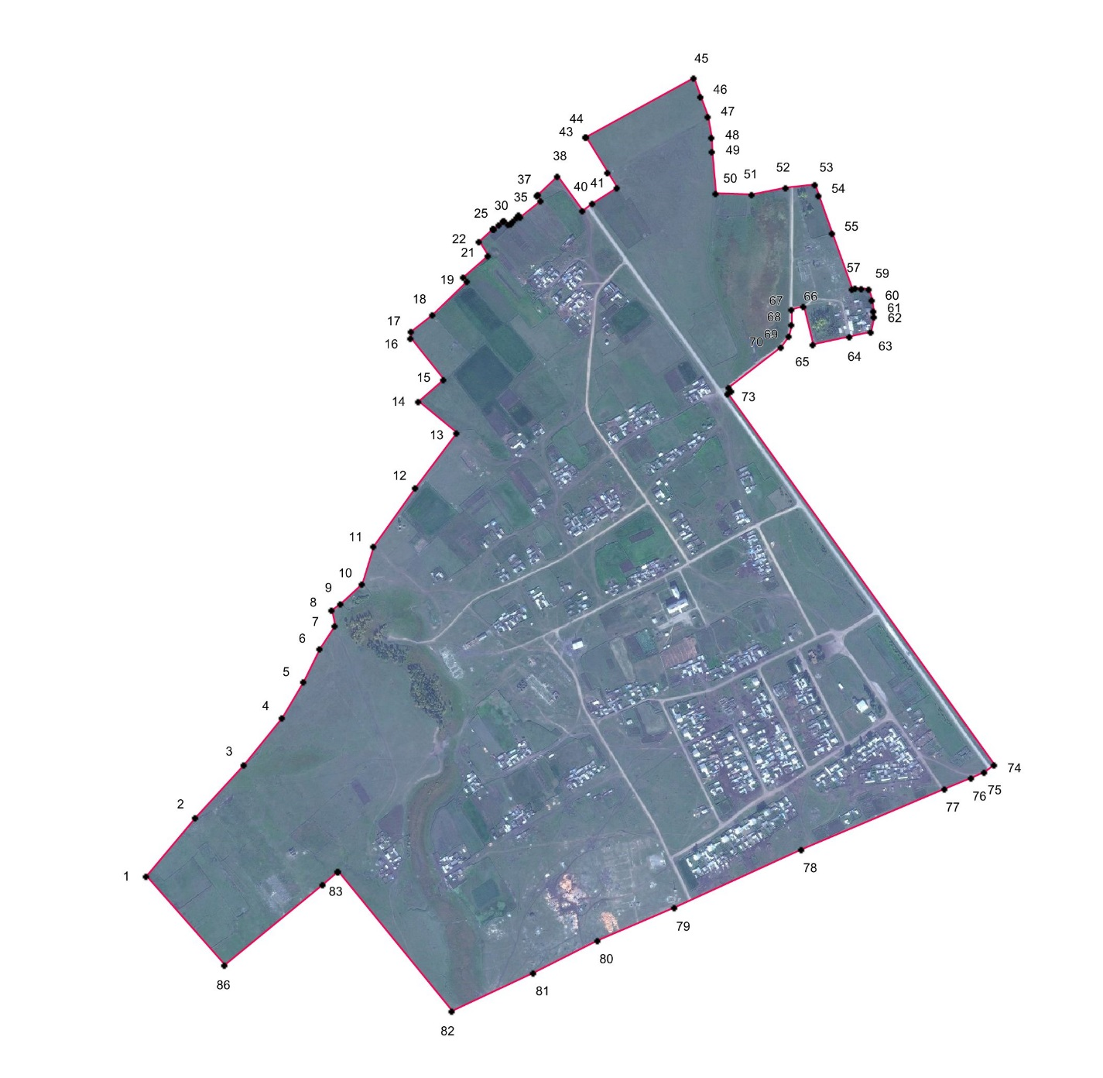

Масштаб 1:50000
Используемые условные знаки и обозначения:
граница населенного пункта
1 характерная точка границы населенного пункта
Подпись _____________ Дата "____" ___________201__ г.
Место для оттиска печати (при наличии) лица, составившего описание местоположения границ объекта
ТЕКСТОВОЕ ОПИСАНИЕ МЕСТОПОЛОЖЕНИЯ ГРАНИЦ
Граница с. Корсук Эхирит-Булагатского района Иркутской области
Прохождение границы |  | Описание прохождения части границы
от точки | до точки
1 | 2 | 3
1 | 17 | Граница начинается от северо-западной точки 1 и следует ломаной линией в юго-восточном направлении. От. 13 граница поворачивает на северо-запад, северо-восток, северо-запад дот. 17.
17 | 41 | От точки 17 граница идет ломаной линией по границам земельных участков, преимущественно в северо-восточном направлении до т. 38.  В т 38 граница подходит к дороге поворачивает юго-восток, затем на северо-восток, пересекая дорогу до т.41.
41 | 74 | От т.41 граница поворачивает на северо-запад и выходит на дорогу в точке 43. Далее поворачивает на северо-восток до т.45. От т.45 граница поворачивает на юго-восток до т. 50, затем на северо-восток до т.53. От т.53 граница следует преимущественно на юго-восток огибая земельные участки. От т.63 граница поворачивает на юго-запад, затем в т 65 выходит на дорогу и поворачивает по ней на северо-запад, юго-запад. От т. 67 граница следует по дороге преимущественно в юго-западном направлении, от т. 73 поворачивает на юго-восток, следуя также по дороге до т.74(перекресток)
74 | 1 | От т.74 граница поворачивает юго-запад, следуя по дороге до т.82. Затем меняет направление на северо-западное, юго-западное и северо-западное до замыкания в т.1.

